RESUMEN
Arquitectura del Software [TB034]
Exámen INTEGRADOR



Francisco O. Lorda | 105554 | github/gcc-florda
Carolina Di Matteo | 103963 | github/gcc-cdimatteo

Arquitectura de Software 6
Definiciones 6
Estructuras 6
Vistas 6
Requerimientos 6
Propiedades 7
Tácticas 7
Mapa Conceptual 7
Atributo de Calidad (QA) 7
Availability (== Disponibilidad) 7
Medida 8
Tácticas 8
Detección 8
Ping/Echo 8
Heartbeat/Watchdog 8
Voting 8
Recuperación 8
Active Redundancy 8
Pasive Redundancy 9
Spare 9
Prevención 9
Removal from Service 9
Transactions 9
Process Monitor 9
Performance (== Rendimiento) 9
Eventos 9
Tipos 9
Naturaleza 9
Limitaciones 10
Network Performance 10
Throughput 10
Capacity 10
Bandwidth 10
Usable Bandwidth 10
User Perceived Performance 10
Completion Time 10
Latency 10
Responsiveness 10
Efficiency 10
Load Sensitivity 10
Tácticas 11
Scalability (== Escalabilidad) 11
Scaling Up (== Vertical) 11
Scaling Out (== Horizontal) 11
Elasticity 11
Visibility (== Visibilidad) 11
Testability (== Testeabilidad) 11
Portability (== Portabilidad) 12
Interoperability (== Interoperabilidad) 12
Usability (== Usabilidad) 12
Manageability (== Manejabilidad) 12
Reliability (== Confiabilidad) 12
Security (== Seguridad) 12
Dimensiones de Seguridad 12
Confidencialidad 12
Integridad 12
Disponibilidad 12
Autenticación 13
Autorización 13
No repudio 13
Simplicity (== Simplicidad) 13
Modifiability (== Modificabilidad) 13
Evolvability (== Evolucionabilidad) 13
Extensibility (== Extensibilidad) 13
Customizability (== Personalización) 13
Configurability (== Configurabilidad) 13
Reusability (== Reusabilidad) 13
TRADE OFF 14
Estilos Arquitectónicos 14
Replicación 15
Replicated Repository 15
Cache 15
Jerarquía 15
Client Server 15
Layered System 16
Layered Client Server 16
Load Balancer & Reverse Proxy 16
Load Balancer 16
Reverse Proxy 17
Proxy vs. Reverse Proxy vs. Load Balancer 17
Client Stateless Server 17
Client Cache Stateless Server 18
Layered Client Cache Stateless Server 18
Remote Session 18
Remote Data Access 18
Código Móvil 19
Virtual Machine 19
Remote Evaluation 19
Code on Demand 19
Layered Code on Demand Client Cache Stateless Server 20
Mobile Agent 20
Flujo de Datos 20
Pipe & Filter 20
Uniform Pipe & Filter 20
Batch Sequential 20
Centralización de Datos 20
Base de Datos 20
BlackBoard 21
Peer To Peer 21
Event-Based Integration 21
Distributed Objects 21
Brokered Distributed Objects 21
Web Architecture 21
Definiciones 21
Internet 21
WEB 21
Requerimientos 21
QA 22
Estilo de Arquitectura 22
REST (== LCODC$SS + Uniform Interface) 22
Uniform Interface 22
Definiciones 23
SDGT & SOA 23
Sistemas Distribuidos de Gran Tamaño 23
Características 24
Diseño Monolítico 24
Arquitectura Orientada a Servicios (SOA) 25
Enterprise Service Bus (ESB) 25
Cloud Computing Architecture 25
Características 25
Beneficios 26
Riesgos 26
Delivery Models 26
IaaS → Infraestructura 26
PaaS → Ambiente Predefinido 27
SaaS → Software como Servicio 27
Deployment Models 27
Estilos de Arquitectura (habituales) 27
N-Tier 27
Web Queue Worker 28
Event Driven 28
Microservice 29
Usage Patterns 29
Auto Scaling 29
Queue Based Load Leveling 29
Competing Consumers 30
Priority Queue 30
Health Endpoint Monitoring 30
Retry 30
Circuit Breaker 30
Throttling 31
Sharding 31
Arquitecturas de Referencia 32
Web App 32
Batch Processing 32
Media Sharing 33
Serverless Blog 33
Patterns of Enterprise Application Architecture 34
Características 34
Business Layer 34
Transaction Script 34
Domain Model 34
Table Module 34
Service Layer 35
Data Access Layer (Persistence Layer) 35
Arquitecturales 35
Estructurales 36
Comportamiento 36
Metadata 36
NoSQL 36
BBDD Relacionales (SQL) 36
Beneficios 36
Frustraciones 36
BBDD No Relacionales (NoSQL) 36
Modelo de Datos 37
Modelos de Distribución 37
Replicación 37
Master Slave Replication 37
Peer to Peer Replication 37
Sharding 38
Sharding + Replication 38
Consistencia 38
Preguntas de Final 39
¿Qué es un SLA? 39
¿Cuál es la diferencia entre Escalabilidad y Elasticidad? 39
¿Qué dice la regla de los 5 9’s? 39
¿Qué es el Bandwidth? 39
¿Cuáles son las tácticas para la Disponibilidad? 39
¿Cómo se puede relacionar la Arquitectura Stateless con un Load Balancer? 40
¿Qué es la Visibilidad? 41
¿Por qué las Bases de Datos Relacionales no son Escalables? 41
¿Qué es la Consistencia Eventual? 41
¿Qué es Code on Demand? 41
¿Qué es el Sharding? 42
Si tuvieras un sistema como WhatsApp, ¿qué atributos de calidad pensás que prioriza? 42
Si tuvieras otro sistema como un Home Banking ¿priorizarías los mismos atributos que Whatsapp? ¿Cuáles cambiarías? 42
¿Cómo es la Arquitectura de Client Stateless Server? 42
Que un sistema sea Stateless, ¿beneficia a la Escalabilidad? ¿O la perjudica? 42
¿Qué es la HyperMedia en Rest? ¿Qué es el HATEOAS? 43
¿Cuáles son los riesgos de usar Cloud Computing? 43
¿Qué es el Auto Scaling? ¿Qué atributos de calidad favorece? 43
¿Por qué implementar colas de mensajes entre los componentes? 43
Si un worker agarra y procesa un pedido, y el worker falla en el medio, ¿qué patrones podríamos implementar para arreglarlo? 43
¿Qué es el sharding en NoSQL? ¿Puede haber Replicación sin Sharding? 43
¿Cuáles son las formas de organizar la lógica de negocio? 43
¿Qué es Pipe & Filter? ¿Cuál es la diferencia con Batch? 44
¿Qué es Arquitectura del Software? 44
¿Qué es un Atributo de Calidad? 44
Describir algún Atributo de Calidad en un servicio que uses en el Trabajo 45
Seguridad vs Usabilidad → Tradeoff 45
¿Qué es la Priority Queue en términos de Cloud Computing? ¿Cómo se implementa? ¿Cómo puede evitarse la Starvation? 45
¿En qué casos conviene utilizar NoSQL respecto a las Bases Relacionales? ¿Cuáles son las limitaciones de las Bases Relacionales? 46
Referencias 47

Arquitectura de Software
Conjunto de estructuras necesarias para razonar sobre el sistema, que constan de elementos de software, relaciones entre ellos, y propiedades de ambos.
- Estructura → conjunto de elementos unidos por una relación
- Elementos → módulos (estáticos) y componentes (dinámicos)

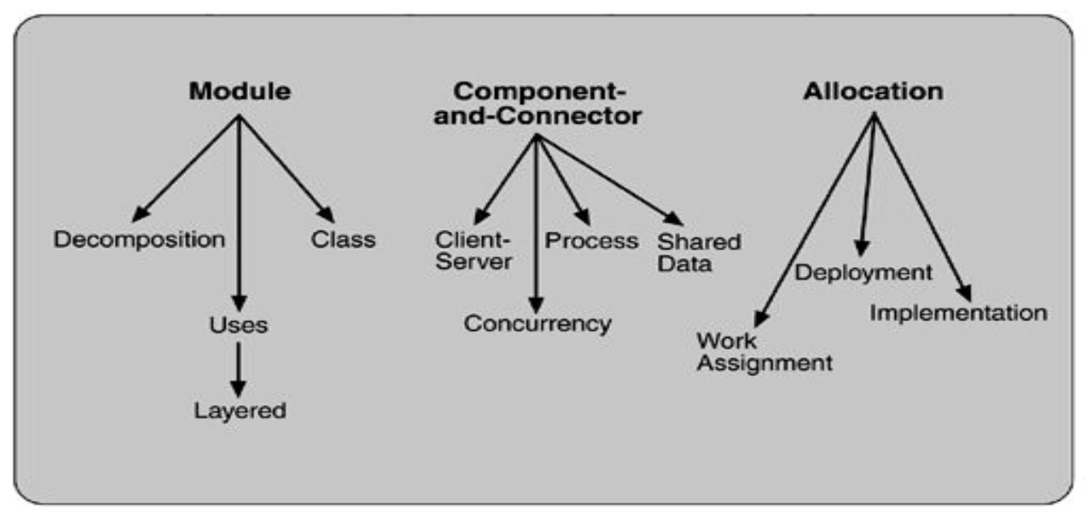
Definiciones

Estructuras

- MODULE == Estructura ESTÁTICA
  - unidades de implementación con responsabilidades
  - modificabilidad
- C&C == Estructura DINÁMICA
  - elementos en runtime
  - performance, seguridad, disponibilidad
- ALLOCATION
  - mapeo entre software y su entorno
  - equipos, deployment, source code repos

Vistas
Representación de una Estructura → cuando hablamos de arquitectura hablamos de algo abstracto; lo que representamos en un papel, ya sea como texto o dibujo son vistas de la arquitectura
“Diseñamos estructuras y documentamos vistas”
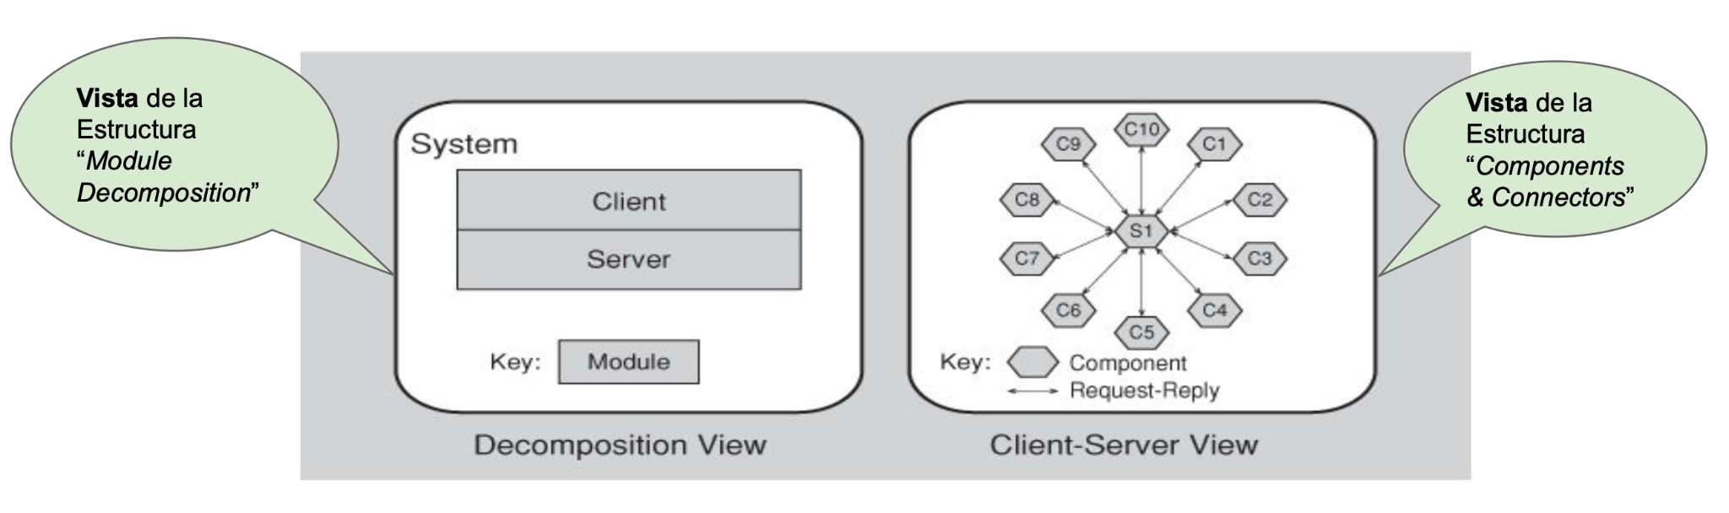

Requerimientos
- FUNCIONALES → comportamiento del sistema (== lo que debe hacer)
- ATRIBUTOS DE CALIDAD → cualidades de los requerimientos funcionales
- RESTRICCIONES → decisiones de diseño ya tomadas que no se pueden cambiar (e.g.: un cliente solicita un servicio local que NO esté hosteado en cloud)

Propiedades
- Funcionales
- NO Funcionales == Atributos de Calidad

Tácticas
Promueven o inhiben Atributos de Calidad.

Mapa Conceptual

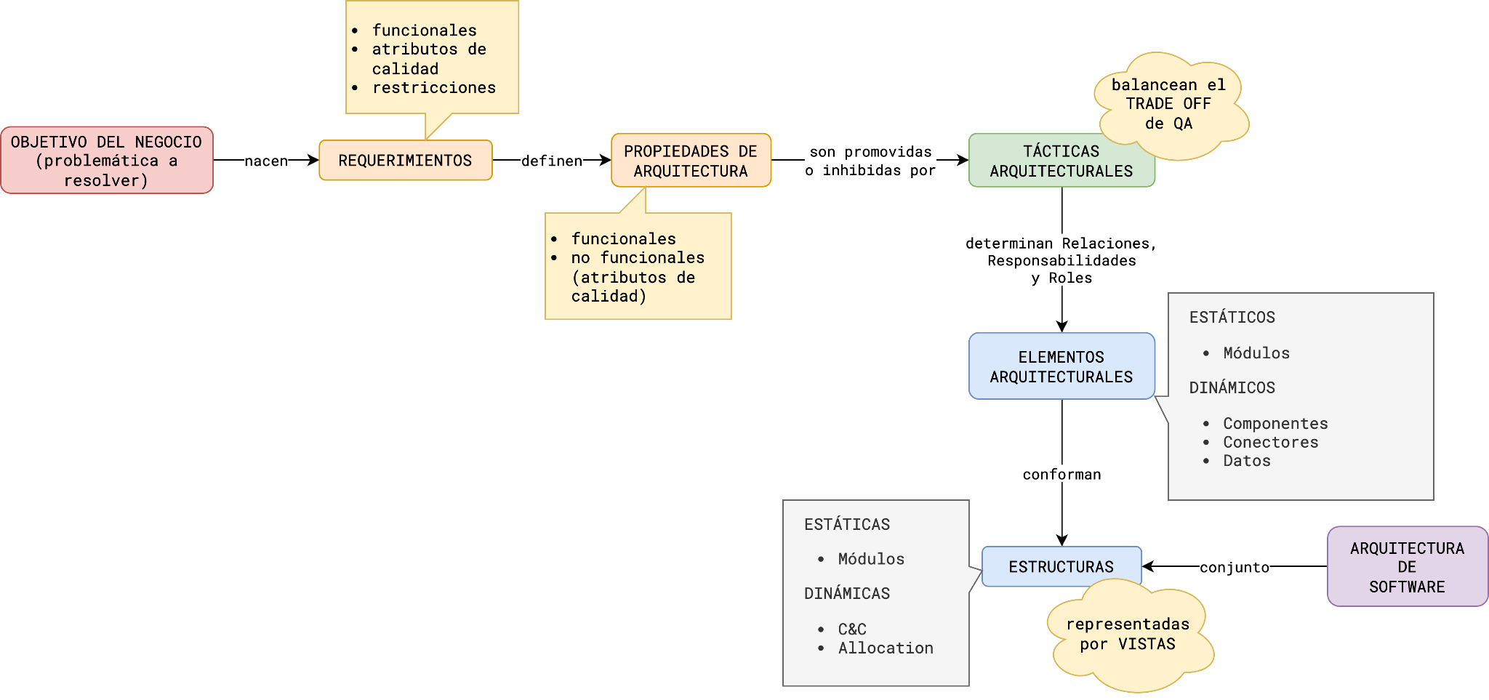

Atributo de Calidad (QA)
Propiedad/Cualidad mensurable del sistema, usada para indicar cuán bien el sistema satisface las necesidades de sus stakeholders (a quien le afecta el producto).
El desafío es optimizar múltiples QAs: en general, favorecer un QA implica
desfavorecer otro → TRADE OFF.

Availability (== Disponibilidad)
Habilidad del sistema para reparar o enmascarar fallas de manera tal que el período que el sistema está fuera de servicio no exceda un determinado valor durante un lapso de tiempo especificado.
- Failure → ocurre cuando el sistema deja de brindar un servicio consistente con su especificación
  - Omission: el sistema no responde a un pedido
  - Crash: el sistema sufre omisiones repetitivas
  - Timing: el sistema responde, pero fuera de tiempo
  - Response Failure: el sistema responde un valor incorrecto
- POSIBLES ACCIONES
  - Log
  - Notificación a usuario
  - Degradar (brindar menos funcionalidades)
  - Bajar el servicio hasta que se repare la falla
- Fault → se convierte en falla si no es corregida o enmascarada

Medida
Métrica que se utiliza para medir la confiabilidad y disponibilidad de un sistema o servicio.
$α=\frac{tiempo medio hasta la falla}{tiempo medio hasta la falla + tiempo medio de reparación}$
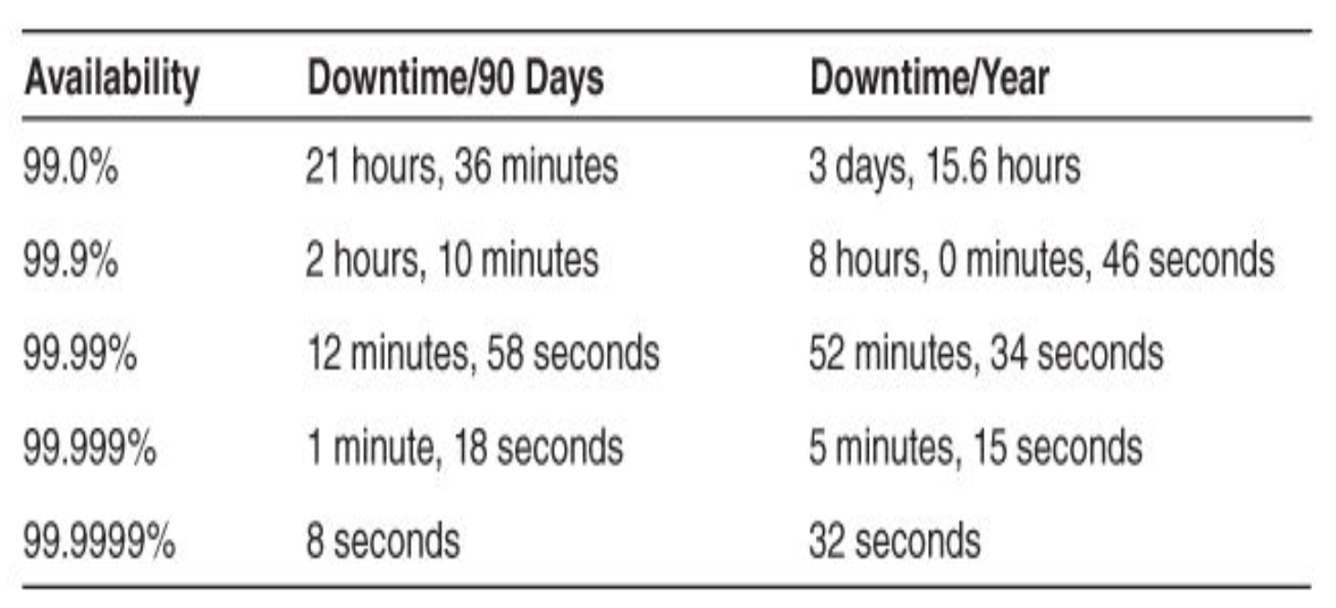
- 99.999% == cinco nueves

- no se computa el tiempo de inactividad programada

- formar parte del SLA (service level agreement) acordado entre el proveedor de servicio y el cliente

Tácticas

Detección

Ping/Echo
Un componente hace un ping y espera que otro le devuelva un echo, en un cierto tiempo predefinido.

Heartbeat/Watchdog
Un componente emite latidos periódicos, que otro escucha; si no llega el latido, se asume falla del primero, notificando al componente corrector.

Voting
Verifica que componentes replicados estén produciendo el mismo resultado. Existe un SPOF, se puede evitar a través de redundancia.

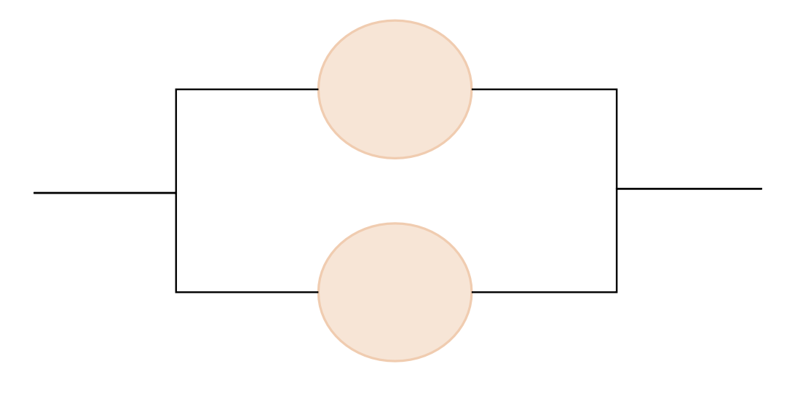
Recuperación

Active Redundancy
Existen componentes redundantes continuamente en funcionamiento, listos para ser utilizados. Reciben y procesan el mismo input en paralelo.

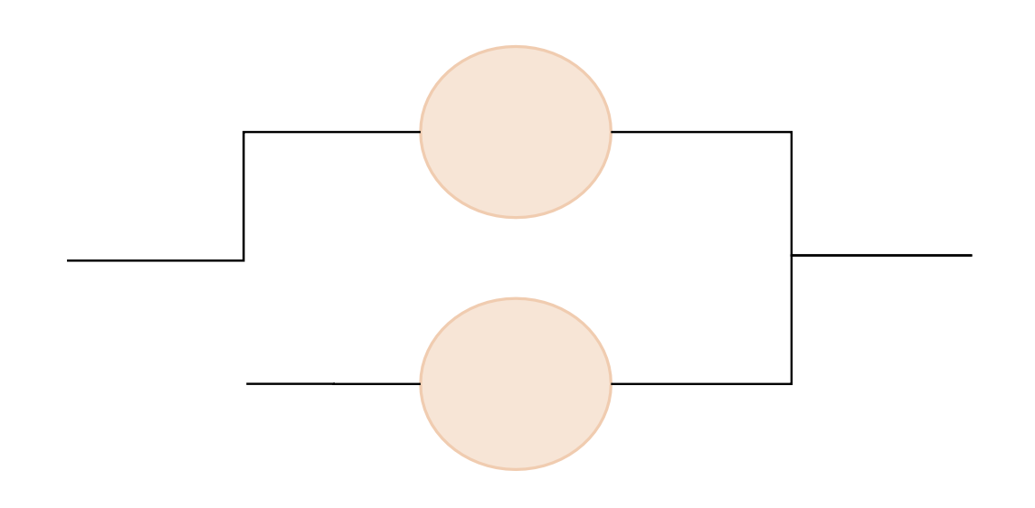
Pasive Redundancy
Existe al menos un componente redundante, que tomará el control solo en caso que el principal se desconecte por alguna razón. Un componente (primary) responde los eventos e informa a los otros componentes (standbys) las actualizaciones periódicas del estado.

Spare
Una plataforma completa es configurada para reemplazar diferentes componentes que podrían fallar.

Prevención

Removal from Service
Retirar el componente periódicamente para anticiparse a las fallas. Puede ser automático o manual.

Transactions
Pasos secuenciales que se realizan sobre un componente, se realizan todos, o ninguno.

Process Monitor
Cuando se detecta una falla en un componente, un proceso de monitoreo puede detenerlo, relanzarlo, recuperar su estado.

Performance (== Rendimiento)
Habilidad del sistema para reaccionar o responder ante ciertos eventos en un determinado tiempo.
La interacción entre elementos determina la velocidad y eficiencia en el uso de la red, por ende, la performance recibida por el usuario.

Eventos

Tipos
- Interrupción
- Mensaje
- Pedido del usuario
- Pedido de otro sistema
- Paso del tiempo

Naturaleza
- Periódicos (e.g.: cada 10ms)
- Estocásticos (e.g.: 100 req/s)
- Esporádicos (e.g.: alarma)

Limitaciones
- Requerimiento del Sistema
- Estilo de interacción seleccionado
- Materialización de la Arquitectura
- Implementación de cada componente

Network Performance

Throughput
Velocidad de transmisión de información entre componentes (== bytes/seg).

Capacity
Máximo throughput o carga máxima soportada por el sistema. Se mide con un load test.

Bandwidth
Máximo throughput disponible en un cierto canal de comunicación (ancho de banda).

Usable Bandwidth
Porción del ancho de banda disponible para la aplicación.

User Perceived Performance
Mediciones desde el punto de vista del usuario.

Completion Time
Tiempo requerido por el sistema para completar un request. e.g.: me quiero bajar una película, el completion time es el tiempo desde que empiezo a descargarla hasta que termina.

Latency
Tiempo que transcurre entre el estímulo inicial y la primera indicación de respuesta. e.g.: me quiero bajar una película, la voy a recibir en paquetes de 100MB, la latencia es el tiempo entre que pido y recibo cada paquete.

Responsiveness
Tiempo que requiere un sistema para “aceptar” (acknowledge) un request.

Efficiency
Performance por recurso consumido. Es posible que el sistema esté sirviendo varios pedidos al mismo tiempo. E.g.: 20 tps, utilizando 2 procesadores.

Load Sensitivity
Variación del response time en función de la carga.

Tácticas
- Demanda de Recursos
  - Reduce Events Number == reducir # eventos enviados a un mismo recurso
  - Reduce Resources Consumption == reducir consumo de un mismo recurso
- Gestión de Recursos
  - Concurrency
  - Multiple Copies
  - More Resources Availability
- Arbitraje de Recursos
  - Scheduling Policy

Scalability (== Escalabilidad)
Habilidad del sistema para incorporar recursos adicionales de manera efectiva:
- Mejora mensurable de algún atributo de calidad
- No requerir un esfuerzo inapropiado
- No interrumpir el funcionamiento del sistema

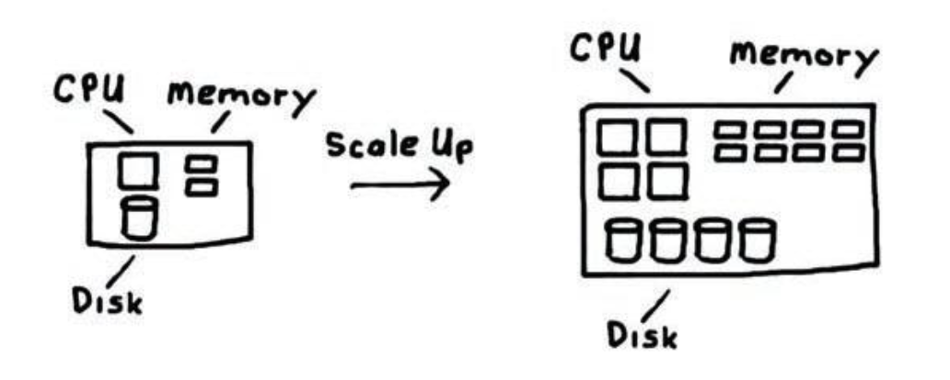
Scaling Up (== Vertical)
Agregar más recursos a unidades físicas (crecer en hardware). Esfuerzo bajo, crecimiento limitado.

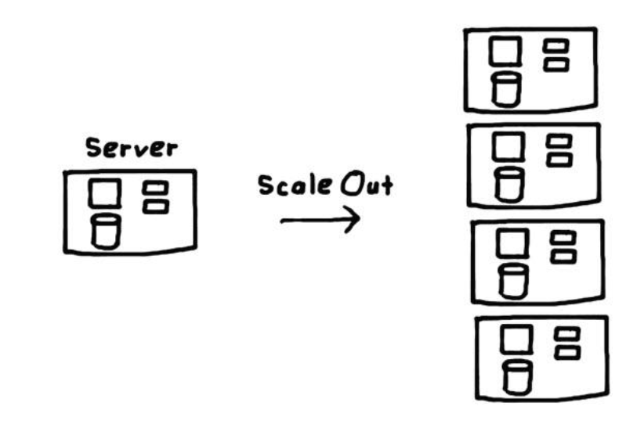
Scaling Out (== Horizontal)
Agregar más recursos a unidades lógicas (más servidores -nodos- trabajando como un todo). Más potente, más complicado.

Elasticity
Propiedad del sistema para crecer/decrecer en la cantidad de recursos, a fin de adaptarse a los cambios de demanda. E.g.: escalabilidad horizontal en la nube.

Visibility (== Visibilidad)
Habilidad de un componente de monitorear o mediar la interacción entre otros dos componentes. E.g.: firewalls, caché compartido de interacciones, monitoreo.

Testability (== Testeabilidad)
Grado en que un componente/sistema de software permite ser probado para exhibir sus fallas.

Portability (== Portabilidad)
Capacidad de un software de ser utilizado en distintos ambientes (environments). E.g.: sistemas operativos, arquitecturas de hardware, plataformas (cloud).

Interoperability (== Interoperabilidad)
Habilidad de un sistema de operar satisfactoriamente en conjunto con otros sistemas, comunicándose e intercambiando información. E.g: sistemas distribuidos, legacy y de terceras partes.

Usability (== Usabilidad)
Define qué tan bien el sistema cumple con los requerimientos del usuario, siendo intuitivo, localizable, personalizable, disponible para personas con limitaciones físicas, y ofreciendo una experiencia de uso satisfactoria. E.g: MVC, UX, GUI.

Manageability (== Manejabilidad)
Define la facilidad de gestión del sistema por parte de los administradores del mismo. E.g.: administración general, debugging.

Reliability (== Confiabilidad)
Grado en que la arquitectura es susceptible a fallas a nivel de sistema cuando se producen fallas parciales en componentes, conectores, o datos. (== confianza que le tengo al sistema). E.g.: evitar SPOF, redundancia, monitoreo.

Security (== Seguridad)
Capacidad del sistema de prevenir acciones maliciosas o accidentales fuera del uso esperado.

Dimensiones de Seguridad

Confidencialidad
Servicios y datos protegidos contra accesos no autorizados. E.g.: encriptación.

Integridad
Servicios y datos no manipulables sin autorización.

Disponibilidad
Sistema disponible para su uso. E.g.: DOS, Exploits.

Autenticación
Confirmar que las partes sean quienes dicen ser.

Autorización
Otorgar a las partes los permisos correspondientes.

No repudio
Garantizar que el emisor/receptor no desconozcan una transacción realizada.

Simplicity (== Simplicidad)
Facilidad con la que la arquitectura de un sistema puede ser entendida, razonada y explicada. E.g.: componentes menos complejos, más sencillos de entender, implementar y testear.

Modifiability (== Modificabilidad)
Costo de realizar cambios (tiempo y dinero) a la arquitectura del sistema.

Evolvability (== Evolucionabilidad)
Habilidad para poder modificar un componente sin impactar negativamente en otros.

Extensibility (== Extensibilidad)
Posibilidad de agregar más funcionalidad al sistema de forma simple.

Customizability (== Personalización)
Puedo extender un componente a un cliente sin impactar en otros clientes del mismo.

Configurability (== Configurabilidad)
Facilidad de realizar cambios (modificación o configuración) de los componentes post-deployment, de forma que puedan realizar otro tipo de servicios.

Reusability (== Reusabilidad)
Habilidad de una arquitectura de utilizar sus componentes en otras aplicaciones, sin modificación (bajo acoplamiento, generalidad en interfaces).

TRADE OFF
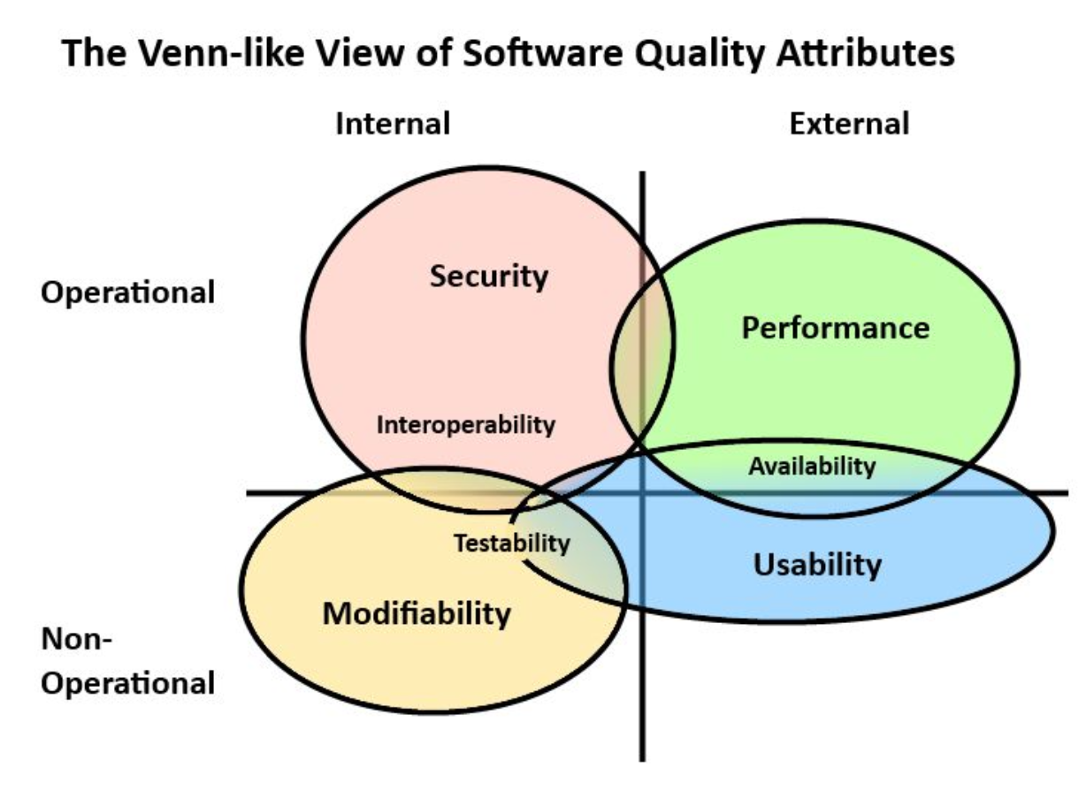
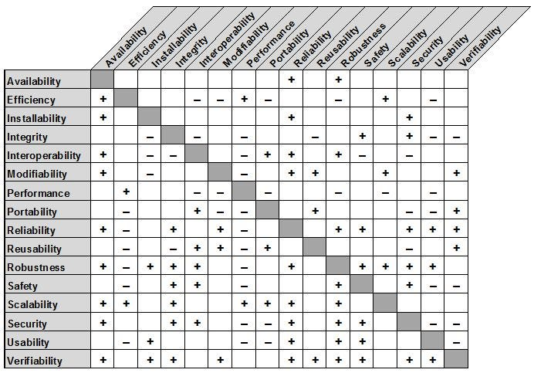

Estilos Arquitectónicos
Conjunto coordinado de restricciones a las funciones/características de los elementos y las relaciones permitidas entre ellos.

Se usan para categorizar arquitecturas y determinar características.

Replicación

Replicated Repository
Duplicidad → más de un proceso provee el mismo servicio.
Servidores descentralizados interactúan para proveer a los clientes la ilusión de que hay 1 sólo servidor centralizado.

La principal preocupación es mantener la consistencia entre nodos:

✅ | Escalabilidad | Cantidad de usuarios, transacciones, manejo de picos, agregado de recursos, etc.
✅ | Performance | Reduce la latencia de requests normales
 |  | Permite trabajar en modo off-line
✅ | Confiabilidad | Una falla en un server no provoca la caída del servicio
🟰 | Simplicidad | Complejidad de la replicación se compensa con la transparencia en la manipulación de datos replicados a nivel local

Cache
Replicación del resultado de un request, para poder ser utilizado en posteriores requests.
- Lazy Population → la información se guarda en la caché a medida que el usuario la solicita
- Active Population → en base a los requests realizados, predecir las requests que se harán en el futuro

✅ | Performance | Mejora, pero en menor medida que en el caso de Replicated Repository
 |  | Una fracción de los requests impactan en caché
✅ | Simplicidad | Más fácil de implementar que Replicated Repository

Jerarquía

Client Server
Estilo más frecuente para aplicaciones basadas en red.
- El cliente conoce al servidor, el servidor no conoce al cliente
- El servidor atiende a más de un cliente
- El cliente desencadena (y espera), el server es reactivo

✅ | Escalabilidad | Servidor más simple, más fácil hacer crecer al sistema
✅ | Simplicidad | Causada por la separación de funciones (mover la UI al cliente)
✅ | Evolucionabilidad | Cliente y servidor pueden evolucionar por separado (modificaciones en uno podrían no afectar al otro)

Layered System
Sistema de capas organizadas jerárquicamente. Cada capa brinda servicios a su capa superior y usa servicios de su capa inferior. Reducen el acoplamiento, ocultando las capas internas. E.g.: OSI Model, Business & Persistence Model

✅ | Evolucionabilidad | Se puede evolucionar un layer, sin afectar a otros
✅ | Extensibilidad | Se puede agregar un nuevo layer
❌ | Performance | Adición de overhead y latencia
✅ | Reusabilidad | Se pueden reutilizar layers
✅ | Portabilidad | Se pueden portar layers

Layered Client Server
En sistemas basados en red, la aplicación de Layers se limita a su combinación con CS, a fin de proporcionar CS en capas.
- Proxy (filtra)
  - componente de red compartido por uno o varios clientes
  - recibe requests y los reenvía a componentes del server
  - el cliente sabe que hay un proxy
- Gateway (redirige)
  - el cliente no sabe qué está pasando por ese server, no lo elige
- Load balancer & Reverse Proxy
  - intermediarios entre client y server

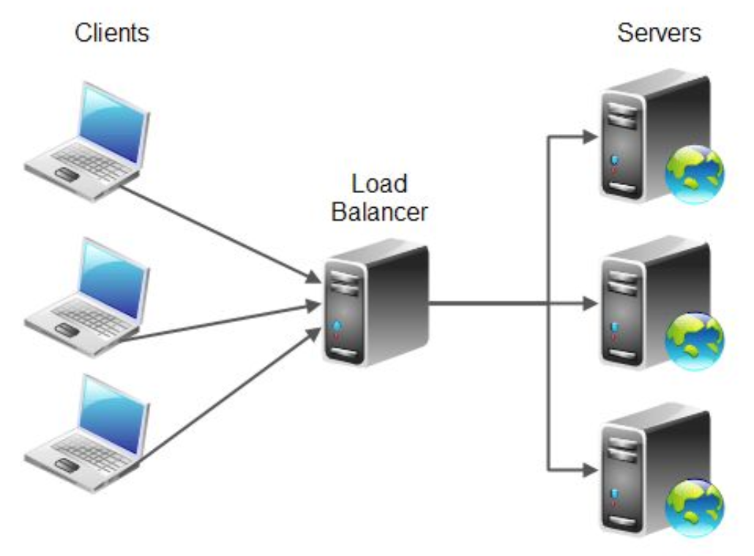
Load Balancer & Reverse Proxy

Load Balancer
Recibe requests de los clientes, y los distribuye entre un grupo de servidores, direccionando luego la respuesta del servidor seleccionado al cliente apropiado.

✅ | Escalabilidad | Soporta un volumen de usuarios/requests más alto
✅ | Elasticidad | Según el caso, podría escalar acorde a la demanda
✅ | Disponibilidad | Evita una caída por sobrecarga
 |  | Monitorea y gestiona los servidores disponibles
✅ | Confiabilidad | Elimina un único punto de falla
✅ | Performance | Mejor uso de los recursos escasos
 |  | Soluciones específicas según tipo de request
✅ | Usabilidad | Reduce el número de errores visibles por el usuario

Reverse Proxy
Recibe requests de los clientes, los reenvía a un servidor que pueda realizarlo, y le retorna la respuesta del servidor al cliente (esconde la identidad del servidor).

✅ | Seguridad | Protección ante ataques informáticos (esconde a los servidores, los protege contra ataques DoS)
✅ | Performance | Web acceleration (caching, compression, SSL termination)
✅ | Escalabilidad | Favorece la elasticidad (el cliente sólo conoce la IP del proxy, la configuración del backend puede cambiar acorde a la demanda)

Proxy vs. Reverse Proxy vs. Load Balancer
- Proxy → representa al cliente y controla o modifica las solicitudes salientes
- Reverse Proxy → representa al servidor y gestiona las solicitudes entrantes, ofreciendo funcionalidades adicionales como seguridad, caché y terminación SSL/TLS
- Load Balancer → distribuye el tráfico de red entre múltiples servidores para equilibrar la carga y mejorar el rendimiento y la disponibilidad

Client Stateless Server
CS con la restricción que no se permite almacenar el estado de la sesión en el servidor. Los requests del cliente deben contener toda la información necesaria para ser comprendidos.
E.g.: compras en el carrito de mercado libre, los elementos se guardan en el cliente.

✅ | Visibilidad | Simplifica la tarea de un sistema de monitoreo
❌ | Performance | Transmisión de datos repetitivos a través de la red
✅ | Confiabilidad | Facilita la recuperación ante fallos parciales
✅ | Escalabilidad | Permite asignar libremente un servidor

En un Load Balancer no hace falta que un mismo cliente se comunique siempre con el mismo server. El servidor no tiene información del cliente.

En una Sticky Session el Cliente tiene un ida y vuelta con el mismo server siempre (NO Stateless).

Client Cache Stateless Server
Se puede poner una caché en cualquier punto de la red:
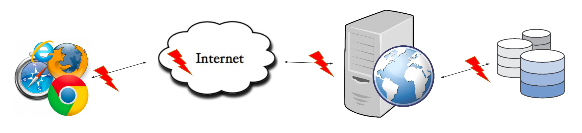

Mejora PERFORMANCE y EFICIENCIA.

Layered Client Cache Stateless Server

Remote Session
El cliente interactúa con un servidor de manera que se establece una sesión específica para esa interacción. Esta sesión puede mantener el estado y la identidad del cliente durante su duración.
✅ | Simplicidad | Es más fácil mantener centralizadamente la interfaz del servidor
❌ | Escalabilidad | El server requiere mantener el estado de la app
❌ | Visibilidad | El monitor debería conocer el estado completo del servidor

Remote Data Access
Las aplicaciones acceden a datos que se almacenan en un servidor remoto. En lugar de que los datos se encuentren en la misma máquina que la aplicación, están ubicados en una base de datos o almacenamiento de datos accesible a través de una red.

✅ | Eficiencia | Datasets grandes pueden ser reducidos del lado del servidor, sin transmisión de datos
❌ | Escalabilidad | El server mantiene parte del estado de la app
❌ | Confiabilidad | Si una operación falla, el workspace puede quedar en un estado desconocido
✅ | Visibilidad | Utilización de un lenguaje estándar (e.g.: SQL)

Código Móvil
Cambiar dinámicamente la distancia entre el procesamiento y las fuentes/destinos de los datos (entradas/resultados).

Virtual Machine
La máquina virtual (o intérprete) es la base de todos los estilos de Mobile Code. Se ejecuta código en un ambiente controlado, busca satisfacer requerimientos de SEGURIDAD y CONFIABILIDAD.

✅ | Portabilidad | Separa el código de su implementación/aplicación en una plataforma específica
❌ | Visibilidad | Es difícil saber qué va a hacer un ejecutable mirando sólo su código fuente
✅ | Extensibilidad | Es más fácil crear funcionalidad sobre una plataforma genérica

Remote Evaluation
El cliente tiene el know-how para ejecutar un servicio pero no tiene los recursos (CPU, memoria, data source, etc.). El cliente envía “el conocimiento” al servidor, quien lo ejecuta y devuelve el resultado al cliente.
Entorno protegido, sin afectar a otros clientes.

❌ | Visibilidad | El cliente envía código en lugar de un simple request
❌ | Escalabilidad | A mayor carga, mayor consumo de recursos
✅ | Extensibilidad | Se customizan los componentes del servidor
✅ | Eficiencia | Hacer la acción del lado del cliente sería más costoso
❌ | Confiabilidad | El servidor tiene menos control de la ejecución

Code on Demand
El cliente tiene los recursos para ejecutar el servicio (CPU, memoria, data source, etc.), pero no tiene el know-how.
El cliente envía un request al servidor, pidiéndole el código que representa el “know-how”, lo recibe, y lo ejecuta localmente. (E.g.: El servidor envía código JS al cliente)

✅ | Configurabilidad | Permite agregar features a un cliente ya deployado
✅ | Extensibilidad | Se customizan los componentes del server
✅ | Escalabilidad | Se utilizan los recursos del cliente, no del server
✅ | Performance | La ejecución se realiza interactuando localmente con el cliente sin necesidad del server
❌ | Visibilidad | El servidor envía código en lugar de datos

Layered Code on Demand Client Cache Stateless Server
Más cerca del concepto de Web actual. No implica HTTP, REST, ni nada relacionado.

Mobile Agent
Un componente entero es movido de un sitio remoto, incluyendo su estado, código y datos (de cliente a servidor o viceversa). Una aplicación podría estar procesando algo y decidir moverse a otra ubicación, quizá para estar más cerca del próximo dataset.

Flujo de Datos

Pipe & Filter
Un filtro es un componente, un pipe es un conector. Filtro input recibe datos, los transforma, y los pasa (output) al siguiente filtro a través de un pipe. Cada filtro es independiente del resto.

Uniform Pipe & Filter
Añade restricción P&F, todos los filtros deben tener la misma interfaz.

Batch Sequential
Similar a P&F o UP&F. Un filtro termina su procesamiento antes que comience el siguiente.

Centralización de Datos

Base de Datos
Estructura central de datos, con el estado. Componentes independientes, que interactúan con dicho almacenamiento centralizado.

BlackBoard

Peer To Peer

Event-Based Integration
Componentes publican y suscriben a eventos. Infraestructura de conectores envían el evento a los suscriptores. Todos los componentes están suscritos a un “Event Distributor”.

Distributed Objects
Los componentes interactúan como peers (son objetos). Para interactuar, los objetos deben conocer la identidad de los otros objetos.

Brokered Distributed Objects
Busca reducir el problema de la identidad en DO, colocando un intermediario para facilitar la comunicación. El broker resuelve la identidad del objeto a quien debe enviarse el request.

Web Architecture

Definiciones

Internet
Sistema de redes de computadoras interconectadas.

WEB
Sistema de documentos hipertexto interrelacionados, accedido a través de Internet, bajo el protocolo HTTP. “Aplicación que corre sobre internet”

Requerimientos
- Proveer a los usuarios una forma de almacenar y estructurar su información
- Permitir referenciar la información almacenada por otros usuarios
- Los usuarios pueden estar localizados a lo largo y ancho del planeta
- Los equipamientos de los usuarios
  - están conectados a través de Internet
  - son heterogéneos (terminales, workstations, servers, supercomputers, etc) (== están conectados desde cualquier dispositivo)
- Posibilitar el deployment incremental a medida que nuevas personas y organizaciones se sumen al proyecto (== cualquiera se puede conectar)

QA
Usabilidad | Baja Barrera de Entrada (creación de información voluntaria)
Extensibilidad | Un sistema de larga vida debe estar preparado para el cambio
Disponibilidad | La red puede presentar condiciones adversas y las mejores aplicaciones construidas sobre la web deben poder resistir a ellas

Estilo de Arquitectura
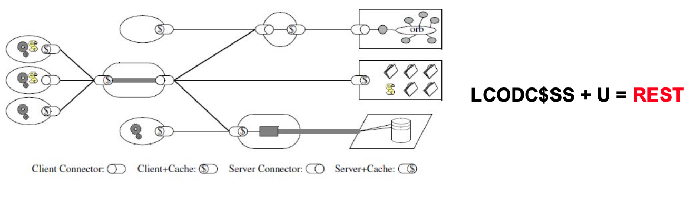

REST (== LCODC$SS + Uniform Interface)
Estilo de arquitectura de software para sistemas hipermedia distribuidos como la World Wide Web.
Layered Code On Demand Cache Client Stateless Server + Uniform Interface.
- Principio de Generalidad en las interfaces: interfaz común entre componentes
- Datos transferidos en formato estándar
- Implementaciones desacopladas de servicios
- Clientes pueden descargar y ejecutar código (JS scripts)

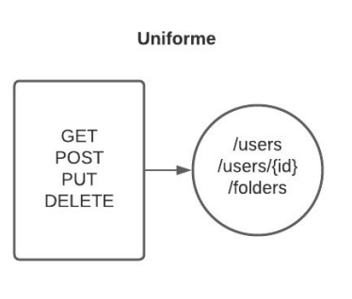
Uniform Interface
Característica principal de REST. Conjunto de reglas que todos los servicios web basados en REST deben seguir:
- Identificación de Recursos → todo recurso debe tener un ID el cual puede cambiar
- Misma Semántica → GET, PUT, POST, DELETE en HTTP
- Manipulación a través de representaciones → se transfieren entre componentes (e.g.: JSON, XML, HTML)
- Mensajes autodescriptivos → cada mensaje explica dentro de sí mismo en que está escrito. La interacción es stateless
- Hypermedia As The Engine Of Application State (HATEOAS) → para poder navegar y cambiar el application state hay que usar hypermedia

Definiciones
- Application State
  - dónde está un cliente en la interacción con el server
  - mantenido en el cliente
- Resource State
  - estado de un recurso
  - almacenado por el server
  - puede ser modificado a través de enviar representaciones al server
- Hypermedia
  - motor que permite cambios en el application state. Principio donde las aplicaciones web utilizan hipervínculos dentro de sus respuestas para guiar a los clientes en la navegación y la interacción con los recursos disponibles.
  - conecta recursos y describe sus habilidades en lenguaje legible por máquinas
  - forma que tiene el server de presentar el menú de opciones al cliente
  - puede incluir imágenes, videos, hypertext e hyperlinks
  - HyperText → texto que contiene enlaces a otros textos, tratándose así de una estructura no secuencial que permite crear, agregar, enlazar y compartir información de diversas fuentes por medio de relaciones
  - HyperLink → entrelaza diferentes documentos o secciones entre sí a través de links en los archivos
- HTTP
  - protocolo (stateless) de comunicación que permite las transferencias de información a través de archivos (XML, HTML) en la World Wide Web
  - cookies → información que un servidor puede almacenar en el cliente (necesarias porque el protocolo es stateless)

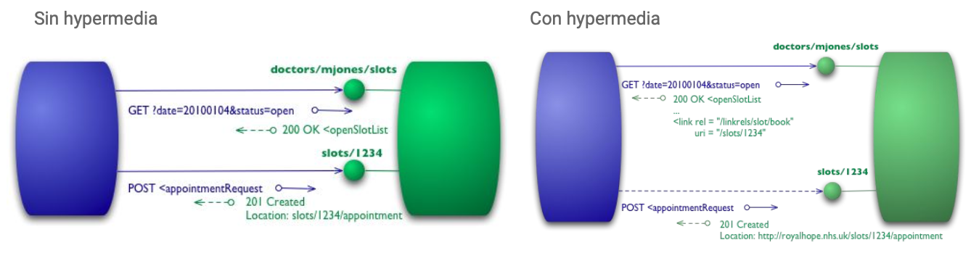

SDGT & SOA

Sistemas Distribuidos de Gran Tamaño
Sistemas complejos y de gran escala que constan de múltiples componentes de software que se ejecutan en diferentes nodos de una red y cooperan para lograr un objetivo común. Pueden encontrarse en una variedad de empresas y organizaciones (e.g.: aplicaciones comerciales y telecomunicaciones). Debido a la complejidad y la interdependencia de sus componentes, el mantenimiento de estos sistemas puede ser costoso y riesgoso. El desafío es el mantenimiento.

Características
- Legacy
  - no se puede implementar todo desde cero
  - compatibilidad hacia atrás
- Heterogéneos
  - muchas tecnologías, plataformas, sistemas operativos, protocolos, etc
  - dificultan la escalabilidad
- Larga Vida
  - sistemas y datos de diferentes edades, con diferentes propósitos
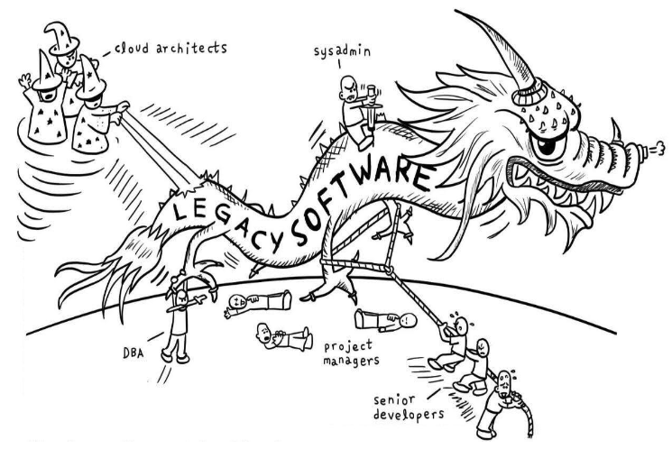
  - funcionalidad tiende a crecer sobre los sistemas actuales (pero no a decrecer)
  - deuda técnica
- Complejos
  - difíciles de modificar
  - difícil determinar dónde modificar
  - cambios en un lado, impacta en otros
  - alto riesgo; costoso en lo económico
- Diferentes Owners
  - negociación y colaboración
  - diferentes equipos, sectores, áreas, o empresas deciden y mantienen el sistema
  - se requiere coordinar esfuerzos
  - diferentes prioridades, objetivos, bonos, schedules, budgets, intereses, etc
  - intrigas políticas
- Imperfectos
  - la perfección es costosa
  - siempre existe un % que funciona mal, generando conflictos
- Información Redundante
- Necesidad de Escalar
  - cuellos de botella técnicos
  - cuellos de botella institucionales

Diseño Monolítico
Arquitectura donde todas las funcionalidades de una aplicación están contenidas en una única base de código. Todas las partes de la aplicación (interfaz de usuario, lógica de negocio, acceso a datos) están estrechamente integradas y se despliegan como una sola unidad.

Arquitectura Orientada a Servicios (SOA)
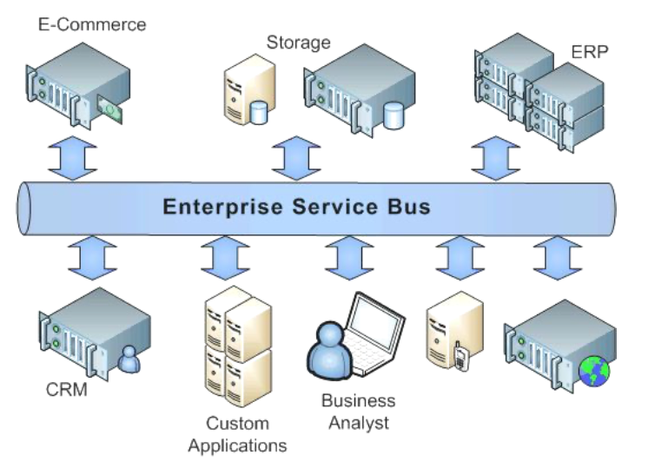
Enfoque de diseño de software (paradigma) que organiza los sistemas en términos de servicios independientes que interactúan entre sí. Estos servicios son componentes autónomos que realizan una función específica del negocio, cada uno tiene una interfaz clara que explica sus funciones y están diseñados para ser reutilizables, integrables con otros servicios y fáciles de mantener.

Enterprise Service Bus (ESB)
Infraestructura de SOA, su objetivo es proporcionar interoperabilidad (conectividad datos y enrutamiento) combinada con algunos servicios adicionales como seguridad, supervisión, entre otros.
Los sistemas colaboran entre ellos a través de interfaces.


Cloud Computing Architecture
Modelo para permitir el acceso ubicuo, conveniente, y bajo demanda a un conjunto compartido de recursos computacionales configurables a través de la red, que pueden ser rápidamente provistos y desplegados con un esfuerzo mínimo de administración o de interacción con el proveedor del servicio.

Forma especializada de computación distribuida, que introduce modelos de utilización para la provisión remota de recursos escalables y medibles.

Características
- On-Demand Usage (== Uso según Demanda)
  - consumidor accede unilateralmente
  - self-provision
  - el uso puede automatizarse
- Ubiquitous Access (== Acceso desde cualquier parte)
  - ampliamente accesible
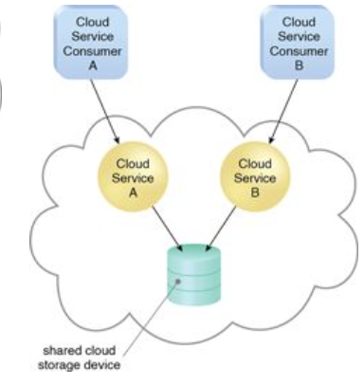
  - dispositivos, protocolos, interfaces, seguridad
- Multitenancy (== Multiinquilino)
  - una instancia del software sirve a múltiples consumidores
  - cada consumidor está aislado de los otros
  - resource pooling
- Elasticity (== Elasticidad)
  - escalar recursos automáticamente
  - trigger → condiciones en runtime ó predeterminadas
  - se puede planificar
    - LEAD STRATEGY → anticiparse a la demanda
    - LAG STRATEGY → escalar una vez alcanzado un máximo de recursos
    - MATCH STRATEGY → incrementar acompañando la demanda
- Measured Usage (== Uso Medido)
  - mantener registro del uso de los recursos
  - Pay as you go → sólo por los recursos utilizados
- Resiliency (== Resiliencia)
  - distribución de recursos redundantes a lo largo de distintas ubicaciones físicas (== cloud se encarga de las bajas del server)

Beneficios
- Escalabilidad
- Productividad en cualquier lado
- Almacenamiento de Datos Remoto
- Sin costos de mantenimiento de IT
- Asistencia por Desastres
- Siempre está levantado
- Bajos costos de Infraestructura

Riesgos
- Seguridad
  - La seguridad de los datos es responsabilidad conjunta del consumidor y del proveedor cloud
  - El proveedor cloud tiene acceso privilegiado a los datos del consumidor
- Menor control que on-premise (uso de SLAs)
- Portabilidad baja entre proveedores cloud
- Cuestiones legales
  - Ubicación geográfica de los datos
  - Revelación de datos por leyes de los países donde están los data centers

Delivery Models
Combinación de recursos específica y pre-empaquetada por el proveedor de cloud.

IaaS → Infraestructura
Proporciona recursos informáticos virtualizados a través de la web. Esto incluye servidores, almacenamiento y hardware de red. Los usuarios tienen control sobre los sistemas operativos y las aplicaciones, pero no sobre la infraestructura física. E.g.: VMs

PaaS → Ambiente Predefinido
Proporciona una plataforma que permite a los clientes desarrollar, ejecutar y gestionar aplicaciones sin lidiar con la infraestructura subyacente. Incluye herramientas de desarrollo, sistemas de gestión de bases de datos, middleware, entre otros.

SaaS → Software como Servicio
Proporciona aplicaciones funcionales (software) y listas para usar a través de Internet. Los usuarios acceden a estas aplicaciones mediante la web y no necesitan gestionar la infraestructura o plataformas subyacentes. E.g.: Web App

Deployment Models
Tipo específico de ambiente Cloud, distinguible por quién lo posee, su tamaño y el tipo de acceso:
- Public Cloud
  - infraestructura y servicios que están disponibles para el uso público a través de la web
- Private Cloud
  - infraestructura y servicios exclusivos almacenados en la sede de la organización o en un centro de datos dedicado
- Hybrid Cloud
  - combinación de Public y Private Cloud, están conectadas y funcionan como una infraestructura única

Estilos de Arquitectura (habituales)
Estos estilos pueden ser implementados por los clientes a través de los servicios que los proveedores cloud ofrecen. (E.g.: VMs, Load Balancer, Queues)

N-Tier
Layered System. Las tiers son capas físicamente separadas (e.g.: VMs) y cada uno se puede escalar horizontalmente.
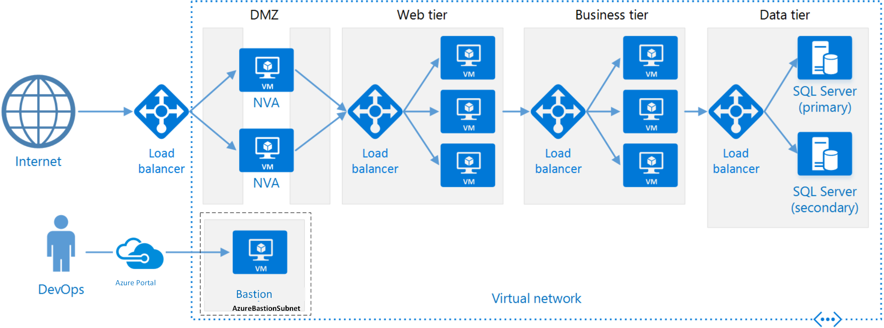

Web Queue Worker
Tres grandes componentes:
- Cliente hace requests al Web Server
- Web Server determina si la request la puede resolver él solo (hace query a la base de datos), si es un pedido complejo lo delega
- Worker toma de la cola de mensajes las tareas a realizar y hace los pedidos a base de datos
Se puede realizar un escalamiento horizontal.

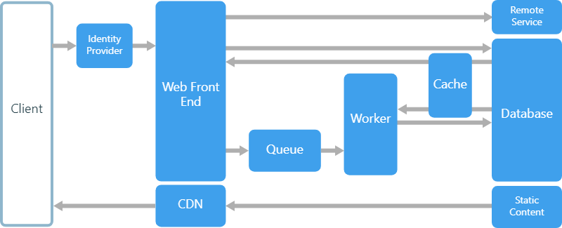

Event Driven
- Productores de eventos que generan un flujo
- Consumidores que escuchan los eventos
  - actúan desacoplados entre sí
  - cada uno ve todos los eventos disponibles
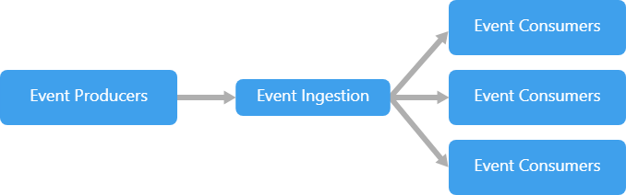
MODELOS
- Pub/Sub
  - eventos no se pueden volver a reproducir (replay)
  - nuevos subscriptores no ven eventos anteriores
- Event Streaming
  - se escriben en un log, ordenados, y persisten
  - consumidores leen de cualquier parte del stream
  - hay replay

Microservice
Servicios autónomos pequeños y desacoplados, cada cual implementa un área funcional de negocio dentro de un contexto acotado (límite explícito dentro del cual existe un modelo de dominio).
Cada microservice suele
- tener su propio codebase separado
- ser manejado por un pequeño grupo de dev
- ser deployado de forma independiente
- encargarse de su propio storage

Se comunican a través de APIs:
- Sincrónica: llamados directos a APIs
- Asincrónica: Queues o EBI (== message bus pattern)

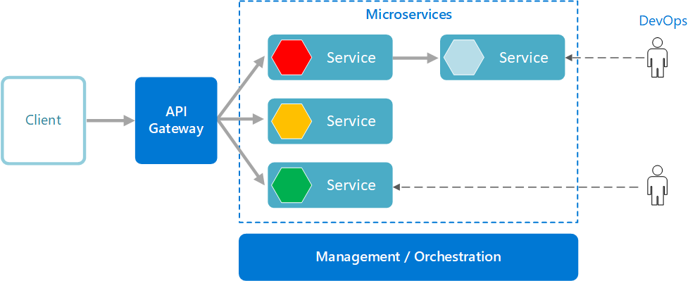

Usage Patterns

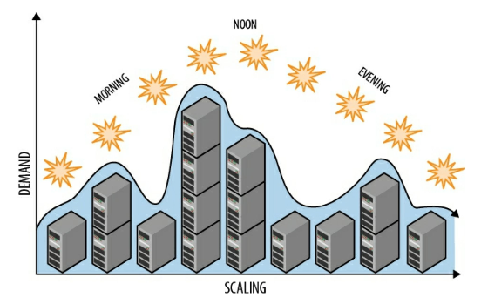
Auto Scaling
Proceso de asignación dinámica de recursos (nodos, storage, queues, etc.) para implementar “match strategy”.
- Performance
- Escalabilidad
- Elasticidad

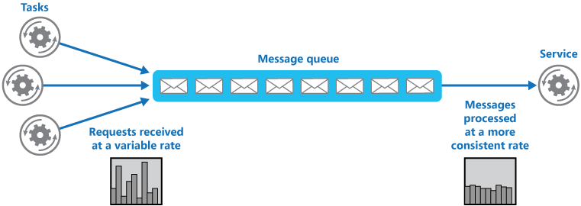
Queue Based Load Leveling
Cola de mensajes (usualmente FIFO) entre los clientes del servicio y el servicio, actuando como buffer. Soluciona el problema de requests concurrentes.
- Disponibilidad
- Performance
- Escalabilidad

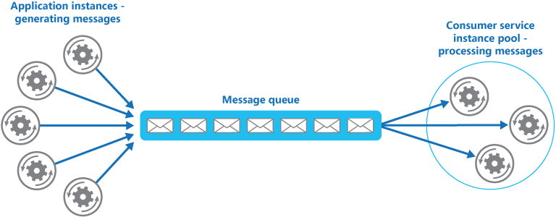
Competing Consumers
Cola de mensajes entre las instancias de la aplicación y las instancias de los consumers.
Soluciona el problema de tener un gran número de requests que requieren procesamiento asincrónico → múltiples workers que procesan requests.
- Disponibilidad
- Performance
- Escalabilidad

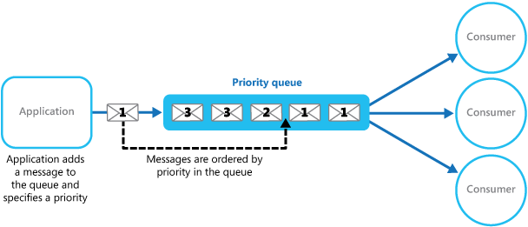
Priority Queue
Se ordenan los mensajes según prioridad. Los requests de alta prioridad deberían ejecutarse primero, sin importar el orden de llegada.
Resuelve el problema de respetar distintos SLAs para clientes particulares.
- Performance
- Escalabilidad

Health Endpoint Monitoring
- Endpoint de “chequeo de salud” en el servicio
- Componente que consume el endpoint y analiza resultados
- Performance
- Disponibilidad

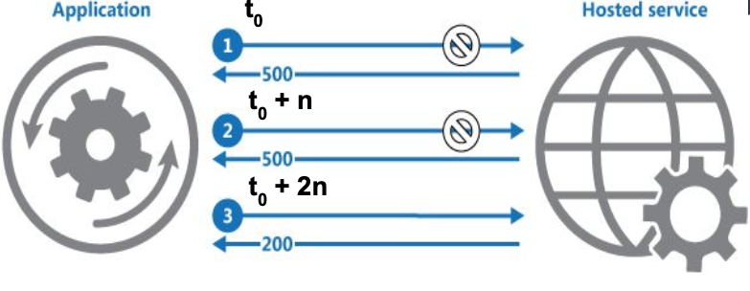
Retry
Lógica de reintentos (retry) que considere un lapso de tiempo (delay) entre cada reintento al ocurrir una falla (conectividad, servicios no disponibles, timeouts).
Puede haber muchas instancias de la app reintentando → se debe tratar de distribuir los reintentos lo más uniformemente posible.
- Disponibilidad

Circuit Breaker
Proxy que registra la cantidad de fallas de un servicio reciente y usa los datos para decidir si la app lo puede invocar o no.
- Cerrado → pasan todas las requests
- Abierto → se rechazan todas las requests
- Semi-Abierto → pasa un número limitado de requests
Resuelve el problema de que una aplicación invoque un servicio caído.
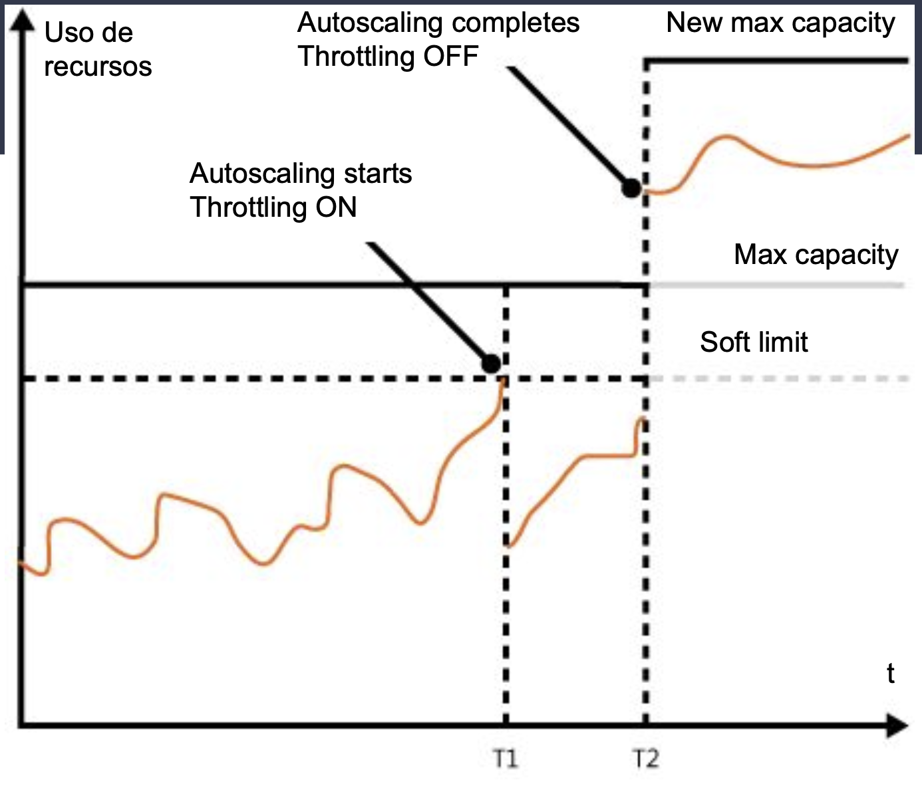
- Disponibilidad

Throttling
Implementa un límite al uso de recursos, que al alcanzarse, el sistema comenzará a regular los requests de los clientes.
- Disponibilidad
- Performance

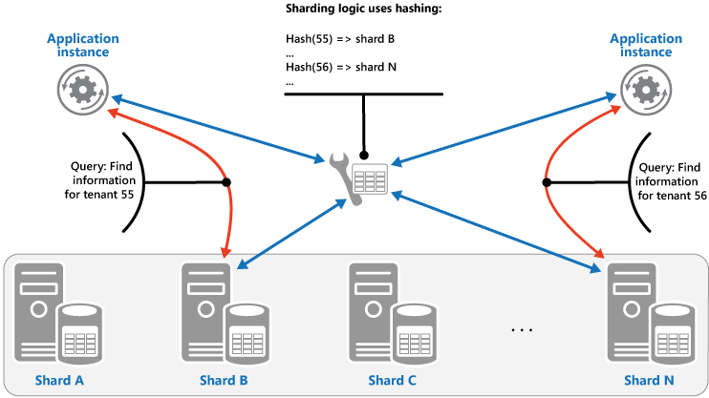
Sharding
Divide el almacenamiento de datos en particiones horizontales (shards).
- Cada shard corre en su propio server y es independiente del resto
- Se puede balancear la carga entre shards
- Los shards pueden ubicarse geográficamente cerca de los usuarios que lo usarán
Cada shard contiene ítems que pertenecen a un rango, el cual es determinado por una shard key (o partition key):
- Lookup strategy
- Range strategy
- Hash strategy
Resuelve el problema de limitar espacio, recursos, ancho de banda y geográficas de un almacenamiento de datos en un servidor.
- Disponibilidad
- Performance
- Escalabilidad

Arquitecturas de Referencia

Web App
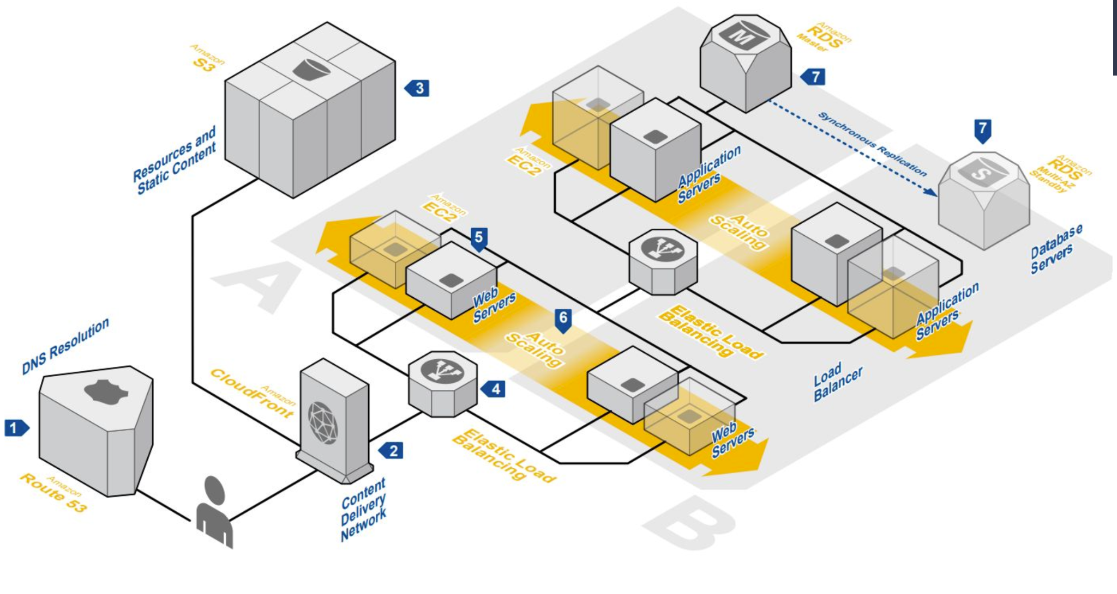

Batch Processing
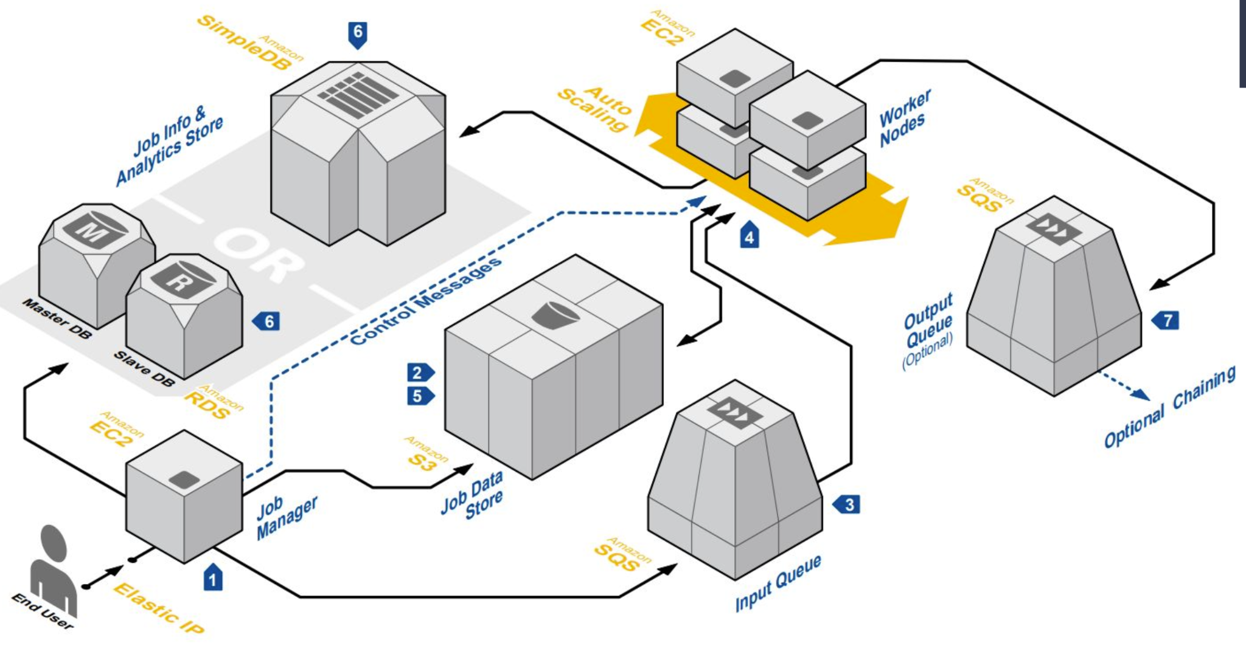

Media Sharing
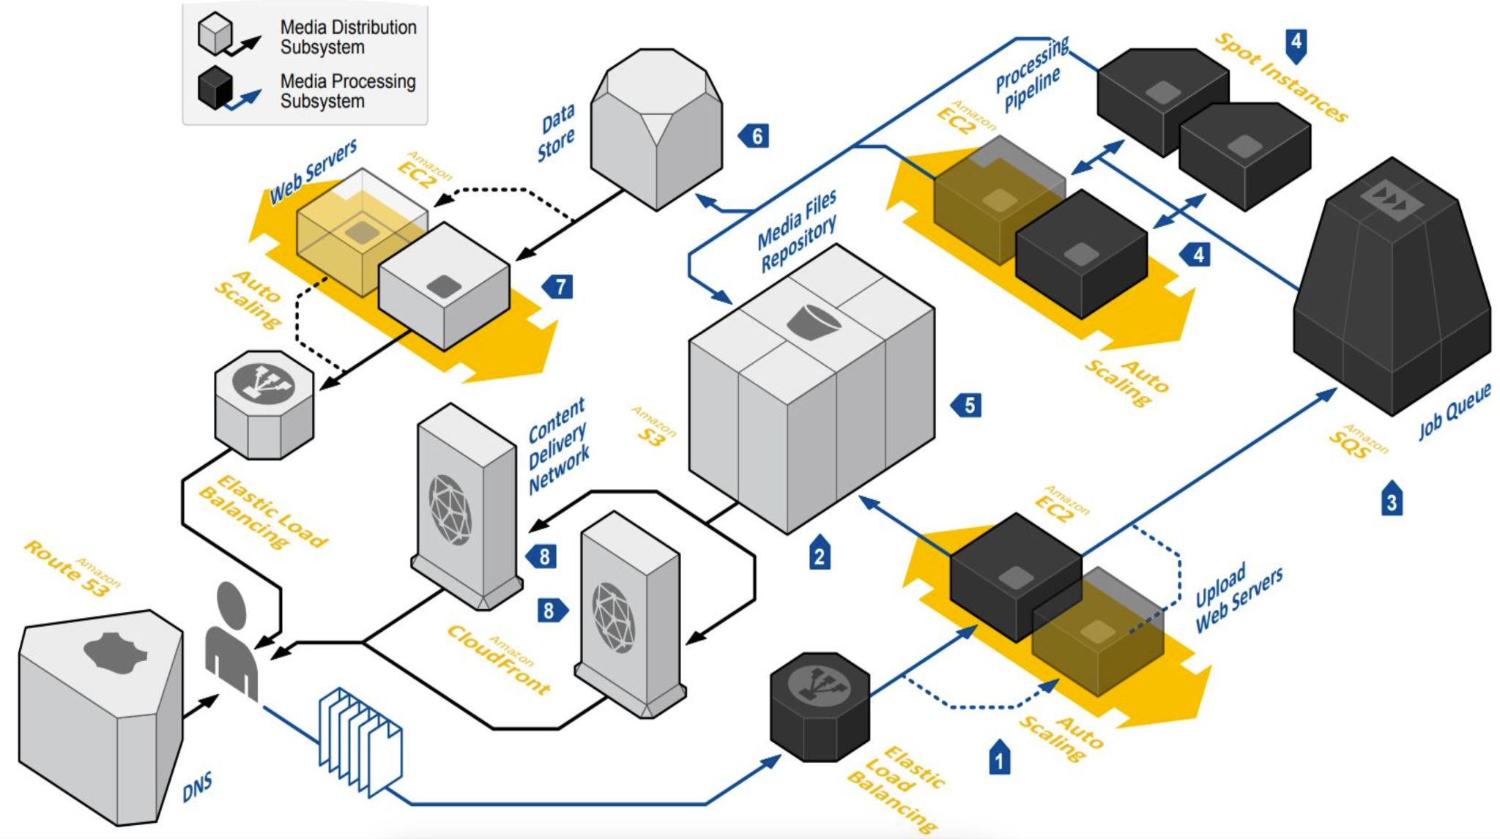

Serverless Blog
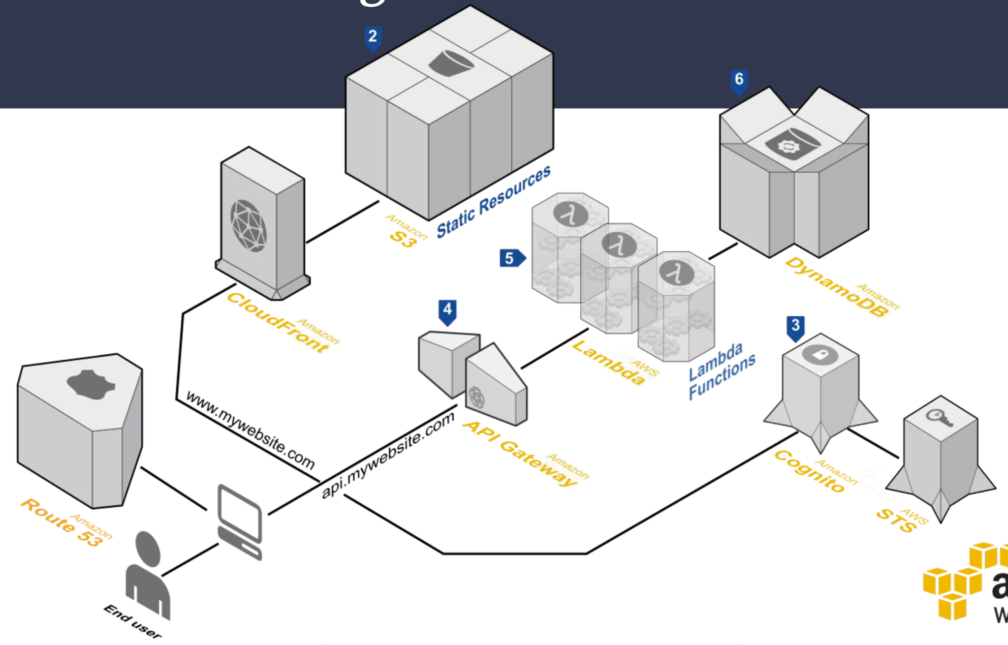

Patterns of Enterprise Application Architecture

Características
- Gran cantidad de datos
- Muchas interfaces de usuario
- Integración con otras aplicaciones enterprise
- Lógica de negocios compleja

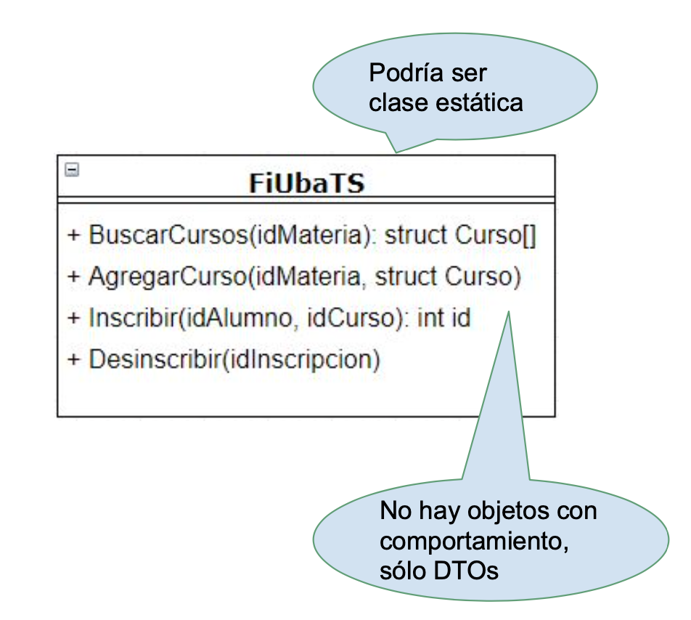
Business Layer

Transaction Script
Un procedimiento (script) por cada acción (transacción). Se procesa la entrada del usuario, se accede a la base de datos, se ejecuta la lógica de dominio y se formatea el resultado para devolverlo al usuario.

Domain Model
Diseño orientado a objetos. Existe una instancia por cada ocurrencia de un concepto del dominio. (e.g.: en un sistema de inscripción a cursos tendré una clase Alumno, Curso, Cuatrimestre, entre otros)

Table Module
La lógica de dominio está organizada según la estructura de tablas. Existe una clase por cada entidad de datos.

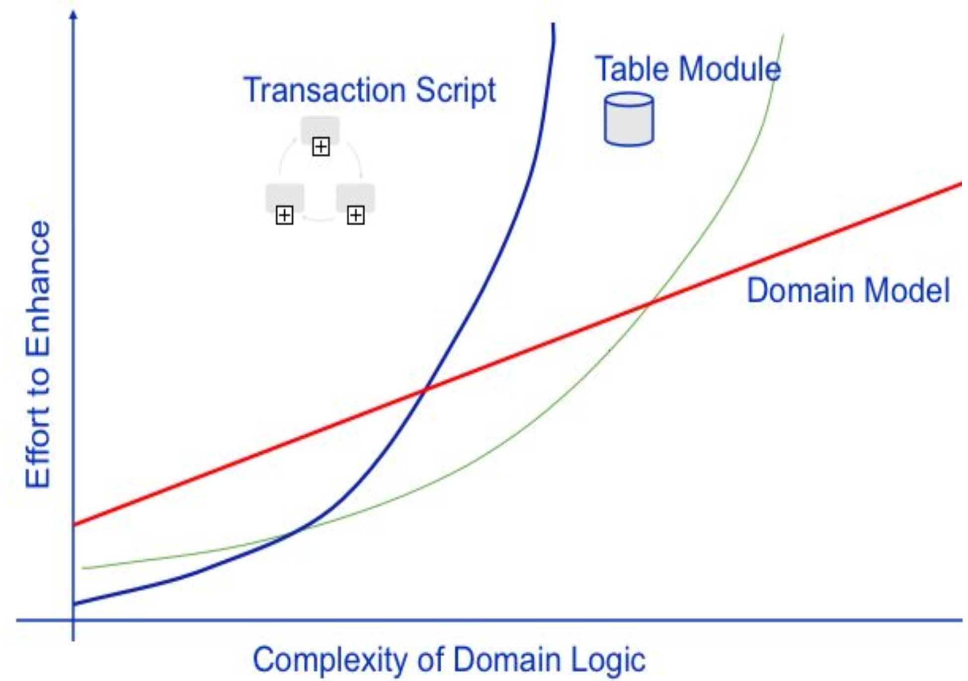

Service Layer
Define la API de la aplicación. Coordina respuestas, controla recursos transaccionales. Es opcional.
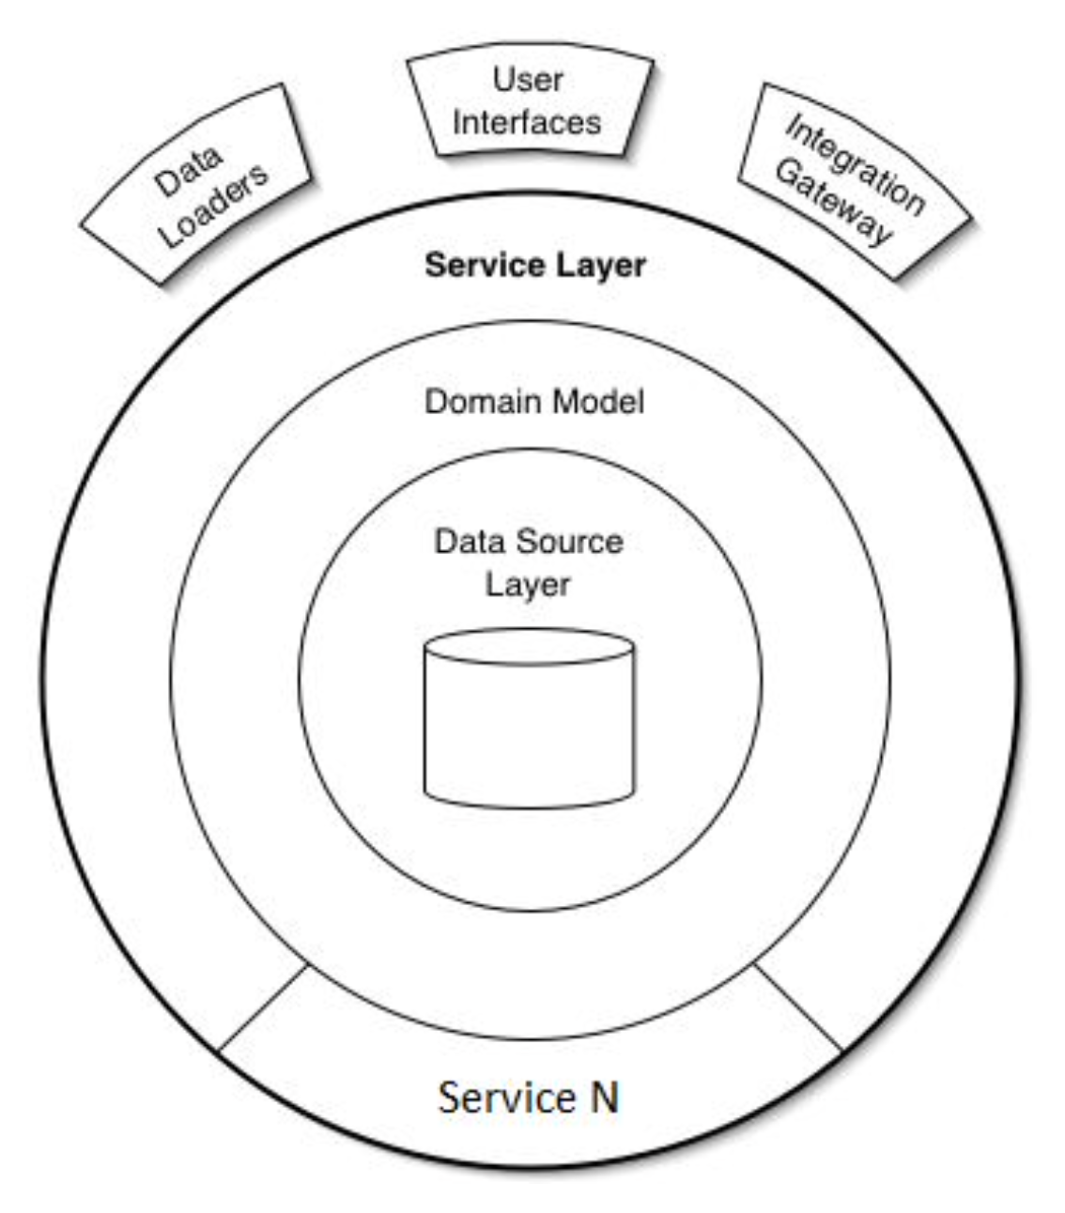

Data Access Layer (Persistence Layer)

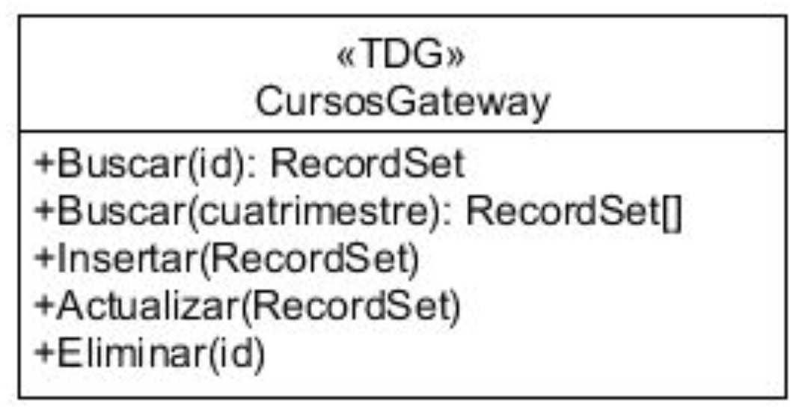
Arquitecturales
- Gateway → se consume un gateway el cual accede a la base de datos y los devuelve. Actúa como interfaz.
  - Table Data Gateway → gateway a todos los registros de una tabla
  - Row Data Gateway → gateway a una fila
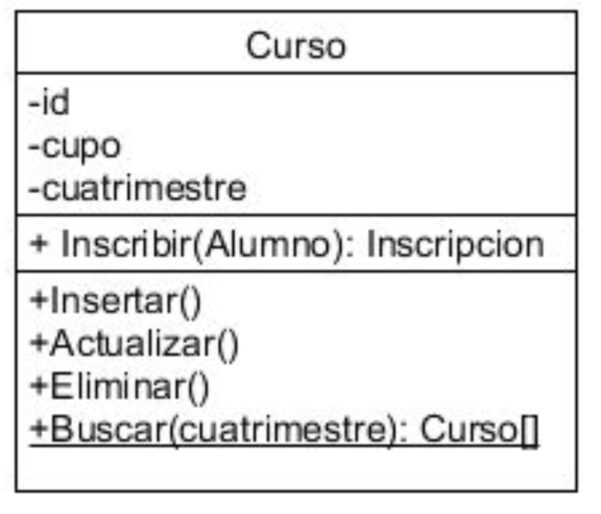
- Mapper → objeto que establece la comunicación entre dos objetos independientes. Maneja el mapeo entre los objetos en memoria y los registros de la base de datos. Transforma datos entre el modelo de objetos usado en la aplicación y el modelo relacional usado en la base de datos.
  - Data Mapper → conoce tanto la capa de negocio como la base de datos y puede mapear de uno al otro (e.g.: datarow en .NET)
  - Active Record → cada objeto de dominio es responsable de su propia persistencia. Combina la lógica de negocio y la lógica de persistencia en los mismos objetos de dominio.

Estructurales

Comportamiento

Metadata

NoSQL

BBDD Relacionales (SQL)

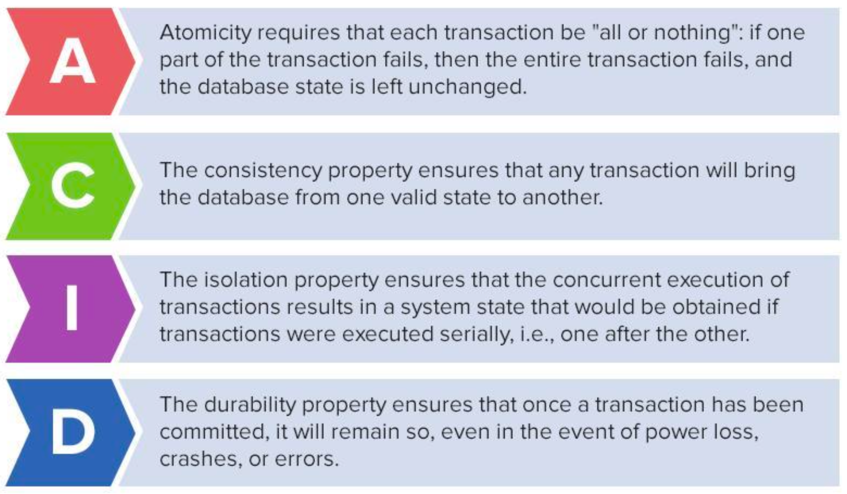
Beneficios
- Propiedades ACID
- Almacenamiento: Flexibilidad para almacenar/buscar fragmentos de información
- Modelo casi Estándar
- Concurrencia
- Shared DataBase Integration: múltiples aplicaciones almacenan sus datos en una única BD de forma concurrente

Frustraciones
- Formato (tablas y filas)
- Impedance Mismatch: diferencia entre el modelo relacional y la estructura de datos en memoria (en memoria podemos utilizar estructuras de datos interesantes)
- Shared DataBase Integration
  - Las aplicaciones conectadas deben coordinar cambios
  - Distintas necesidades de estructura y performance
  - Surgen servicios web como forma de interconectar aplicaciones
  - Escalabilidad
- Attack of the Clusters
  - No fueron diseñadas para trabajar en clusters
  - El sharding debe ser controlado por la aplicación
  - Se pierden los queries, integridad referencial, transacciones y controles de consistencia entre shards

BBDD No Relacionales (NoSQL)
- Proyectos open-source
- Necesidades del siglo XXI
- No usan lenguaje SQL (ni el modelo relacional)
- Diseñadas para funcionar con clusters
- Trabajan sin schema

Modelo de Datos
Forma en que percibimos y manipulamos los datos. Describe cómo se interactúa con los datos de la misma.

- RELACIONAL → set de Tablas
- NO RELACIONAL
  - Aggregates: Key Value, Document, Column Family
    - colección de objetos relacionados
    - romper la estructura limitada de las BD relacionales
    - manipular la información en unidades, con estructura más compleja
    - anidar tuplas
    - listas de valores o tuplas
  - Graph

Modelos de Distribución

Replicación
Mismo dato en múltiples nodos.

Master Slave Replication
- Un nodo se designa como master o primario → recibe todas los updates
- Los restantes nodos son slaves o secundarios → la información es replicada en los esclavos a partir de la actualización del máster
- Las operaciones de lectura pueden realizarse tanto desde el máster como de los distintos esclavos
- Mejora la resistencia a fallos
- Potencial problema de consistencia
- Single Point of Failure (SPOF)

Peer to Peer Replication
- No existe un master
- Todas las réplicas tienen igual importancia
- Todos los nodos aceptan lecturas/escrituras
- Se ataca el problema de SPOF de Master-Slave Replication
- Continúan las inconsistencias transitorias de lecturas

Sharding
Distintos datos en distintos nodos. Los aggregates suelen ser la unidad de distribución (se diseñan combinando los datos que suelen accederse en forma conjunta).
- Mejora Performance (lectura/escritura)
- Reduce Robustez (falla de un nodo implica indisponibilidad parcial de datos)

Sharding + Replication
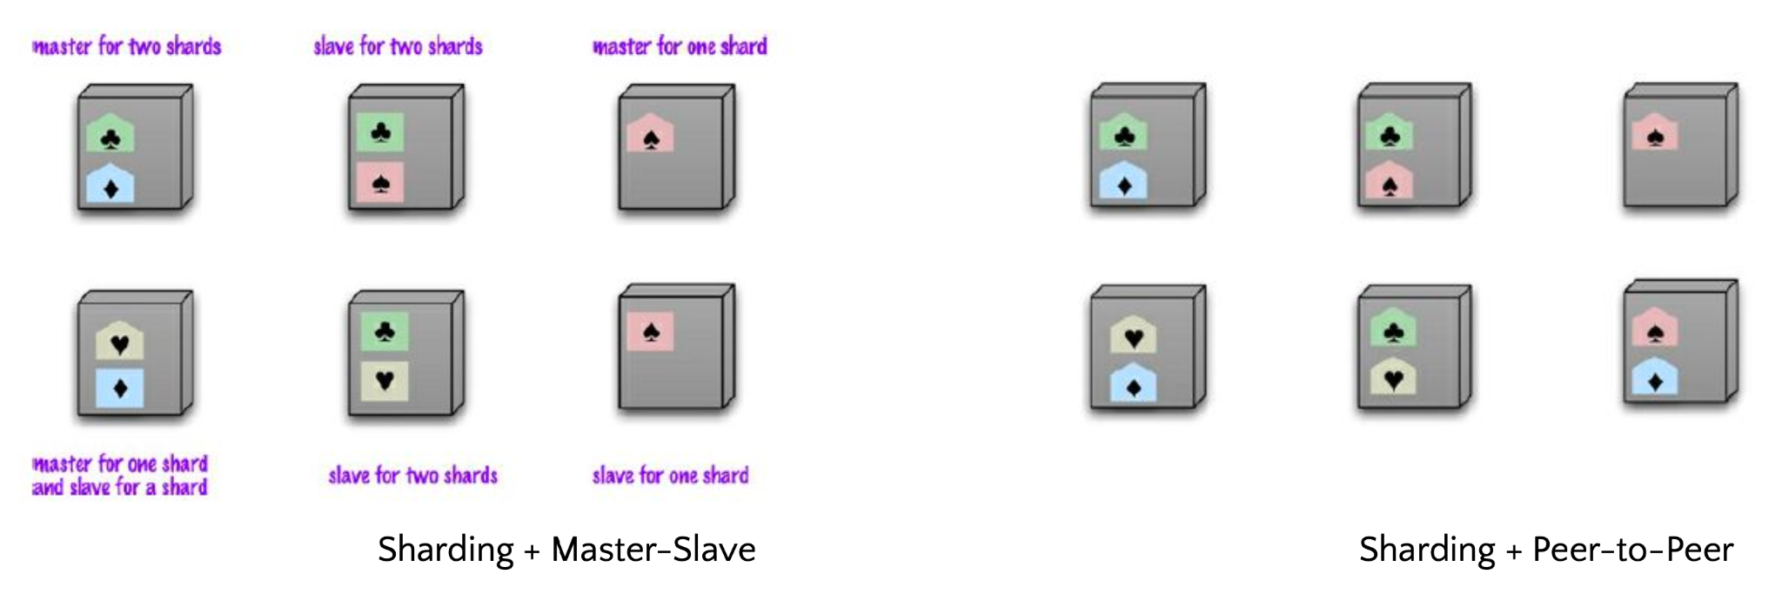

Consistencia
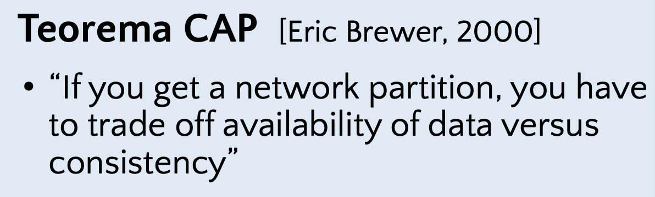
- RELACIONALES → consistencia fuerte
- NO RELACIONALES → Teorema CAP
  - consistencia eventual
  - tradeoffs entre atributos, que dependen del problema a resolver
  - sólo se pueden elegir 2:
    - Consistencia (todos los nodos deben garantizar la misma información al mismo tiempo)
    - Disponibilidad (cuando se hace R/W en un nodo activo, este responde en tiempo acotado y sin errores)
    - Tolerancia al Particionado (ante una caída, el sistema sigue funcionando a pesar de que existan problemas de comunicación entre los nodos)

Preguntas de Final

¿Qué es un SLA?
SERVICE LEVEL AGREEMENT.
Contrato formal que establece los niveles de rendimiento y calidad que un proveedor de servicios se compromete a brindar a sus clientes. Establece las normas y expectativas en términos de disponibilidad, tiempo de respuesta, tiempo de resolución, calidad del servicio y otros factores importantes de rendimiento.

¿Cuál es la diferencia entre Escalabilidad y Elasticidad?
La Escalabilidad de un sistema es la habilidad de escalar en términos de recursos con el objeto de tener una cobertura más amplia de servicios. Que un software sea escalable implica que escalar no es costoso, no interrumpe las actividades del sistema, representa una mejora en algún atributo de calidad.
La Elasticidad de un sistema es la habilidad de agregar fácilmente componentes físicos o lógicos a un software.
La Escalabilidad puede ser tanto vertical como horizontal. El crecimiento vertical (scale up) implica crecer en hardware. El crecimiento horizontal (scale out) implica crecer en unidades lógicas.

¿Qué dice la regla de los 5 9’s?
Una forma de medir la Disponibilidad de un sistema es utilizando el producto de dividir la media hasta que ocurre alguna falla sobre la media hasta que ocurre una falla más la media de recuperación del sistema (resiliencia). En este sentido, este parámetro suele medirse en términos de cantidad de nueves. Se dice que un software tiene buena disponibilidad y es confiable cuando “tiene 5 nueves”. Quiere decir que el sistema está aproximadamente inactivo aproximadamente unos 5 minutos al año.

¿Qué es el Bandwidth?
ANCHO DE BANDA. Representa la máxima velocidad de transmisión de información que se puede alcanzar en un canal físico de información. El ancho de banda nos indica cuál es la máxima cantidad de bytes en un tiempo determinado que podemos enviar a través de un cable, o cualquier otro bus de transmisión.

¿Cuáles son las tácticas para la Disponibilidad?
Existen distintas tácticas para la Disponibilidad. En primer lugar, para detectar si efectivamente un sistema está disponible, podemos utilizar varias técnicas. Entre ellas: echo/ping, watchdog/heartbeating, y/o voting. Echo/ping implica enviar echo’s y recibir ping’s del servicio; en caso de no recibir dicha respuesta podremos concluir que el servicio efectivamente no está disponible o viceversa. Por otra parte, la técnica de heartbeating/watchdog implica tener un componente que está emitiendo latidos constantemente y otro que está escuchando dichos latidos y evaluando la frecuencia con la cual arriban. En caso de no recibir dicho latido, el componente de supervisión avisa a quien corresponda el estado no-disponible de la aplicación. Por último la técnica de voting evalúa -de un pool de recursos- la disponibilidad de dichos recursos y en base a ello decide si un aplicativo está caído o no.
En segundo lugar, una vez detectada la caída de un servicio, hay distintas técnicas para recuperar dicho servicio. Entre ellas podemos nombrar: Active Redundancy, Pasive Redundancy y Spare. La técnica de Active Redundancy implica que siempre hay dos nodos activos redundantes. Cualquiera de ellos puede tomar el input, procesarlo y enviar un cierto output como respuesta. En caso que se caiga alguno de los nodos, existe el nodo en redundancia para suplir la caída del primero. Por otra parte, la técnica de Pasie Redundancy implica que siempre hay dos nodos redundantes pero sólo uno de ellos está activo respondiendo las requests que le solicitan. En caso de caerse alguno de ellos, el otro actúa como backup y toma el control de las requests. En la técnica de Spare hay un pool de componentes dispuestos a suplir cualquiera de los componentes que sufran una baja inesperada.
Por último, para prevenir que vuelvan a ocurrir dichas caídas del servicio, hay distintas técnicas como: Removal from Service, Transactions y Process Monitor.

¿Cómo se puede relacionar la Arquitectura Stateless con un Load Balancer?
Una Arquitectura Stateless mayormente la vemos implementada en estructuras de tipo Cliente - Servidor donde el que carece de estado es el Servidor. Cada vez que un Cliente realiza una request al Servidor, debe enviarle los datos indispensables para que este pueda procesar la información pues no guarda ningún tipo de estado del Cliente que está conectado.
Bajándolo a un ejemplo: cuando opero en Mercado Libre, yo tengo únicamente la información del contenido de dicho carrito, y NO el Servidor. Es por este motivo que podría conectarme a cualquiera de los servidores de mercado libre y no perder información del carrito.
En esta línea, puesto que el que conoce el estado del Cliente es el Cliente en sí mismo y no el servidor, podría implementarse sin ningún tipo de consecuencias en lo que respecta a la experiencia del usuario un balanceador de carga que distribuya de forma uniforme -o de la forma que crea conveniente- las requests que arriban al pool de servidores de forma tal de mejorar algún que otro atributo de calidad.

¿Qué es la Visibilidad?
Habilidad de un componente para monitorear la actividad entre dos componentes.

¿Por qué las Bases de Datos Relacionales no son Escalables?
Las Bases de Datos Relacionales no son escalables porque no es para lo que fueron diseñadas. No admiten clustering de datos que es básicamente uno de los principales componentes cuando se habla de escalabilidad: tener distintos datos en distintos lugares. En esta línea, el software debe manejar el clustering de la base de datos pues SQL no está preparado para ello.
Es por esto que surgen las Bases de Datos No Relacionales (NoSQL) que ofrecen la posibilidad de trabajar con clusters de forma tal de poder particionar los datos y escalar los recursos utilizados.

¿Qué es la Consistencia Eventual?
En bases de datos no relacionales hablamos que la consistencia es eventual, a diferencia de las bases de datos relacionales donde la consistencia es fuerte pues es una de las propiedades ACID que asegura cualquier BBDD relacionales.
En este sentido, en BBDD No relacionales hablamos del teorema CAP, que implica que al tener tolerancia a la partición de los datos, debemos escoger entre una de dos propiedades: consistencia o disponibilidad. Nunca ambas.
En esta línea, cuando hablamos de consistencia decimos que la información en todos los nodos es exactamente la misma. Por otro lado, cuando hablamos de disponibilidad decimos que siempre existe un nodo disponible de forma tal que un R/W puede realizarse en tiempo y forma.
Ahora bien, el teorema CAP nos dice que, puesto en las BBDD no relacionales podemos particionar los datos y ubicarlos en distintos nodos, no podemos asegurar que dicha información esté replicada en todos los nodos y todos los nodos estén disponibles todo el tiempo. Por eso es que tenemos que elegir entre una de estas dos propiedades y se habla de consistencia eventual puesto que si elegimos Consistencia, estamos cediendo la indisponibilidad eventual de algún nodo de datos en algún momento del tiempo. Por otra parte, si elegimos Disponibilidad estamos cediendo la certeza de la veracidad de los datos que estamos leyendo/escribiendo.

¿Qué es Code on Demand?
Code on Demand es uno de los Estilos Arquitectónicos de tipo Código Móvil. Implica que el servidor envía al usuario el código a ejecutar y este último utiliza sus recursos para hacerlo. Un ejemplo es tener una aplicación corriendo en un web server que contiene ciertos procedimientos de tipo JS para el funcionamiento esperado del software (digamos algún refresh de datos asincrónico). En esta línea, al ejecutar en un browser la aplicación, el Cliente está haciendo un pedido al Servidor por los archivos que necesita ejecutar dicha aplicación en pos de funcionar efectivamente. En este llamado, el servidor responde con el/los archivo/s JS que deba enviar. El cliente los recibe y los guarda en la memoria caché del browser y los ejecuta según corresponda.

¿Qué es el Sharding?
Tener distintos datos en distintos nodos. En términos de bases de datos no relacionales este concepto es muy utilizado -y es básicamente la motivación inicial de las bases de datos no relacionales- y suelen ser los aggregates la unidad de distribución de los shardings.
Se suele dividir en Shards con el objeto de acercar el contenido a los clientes según convenga y escalar un sistema.
Cada shard es independiente entre sí y este corte suele estar dado por la “shard key”. Una vez particionados los datos, pueden buscarse con distintas técnicas.

Si tuvieras un sistema como WhatsApp, ¿qué atributos de calidad pensás que prioriza?
Disponibilidad, Performance, Portabilidad, Usabilidad, Confiabilidad, Seguridad.

Si tuvieras otro sistema como un Home Banking ¿priorizarías los mismos atributos que Whatsapp? ¿Cuáles cambiarías?
Seguridad, Usabilidad, Disponibilidad.

¿Cómo es la Arquitectura de Client Stateless Server?
El cliente conoce al servidor, el servidor no conoce al cliente. El cliente hace los pedidos, el servidor es reactivo a esos pedidos. En una arquitectura Stateless, el servidor carece de estado en lo que respecta al cliente. Esto implica que un cliente puede hacer un pedido a cualquier servidor.

Que un sistema sea Stateless, ¿beneficia a la Escalabilidad? ¿O la perjudica?
Un sistema stateless beneficia la escalabilidad porque implica que un consumidor puede consumir de cualquier servicio en cualquier momento pues cada vez que va a consumir de ese servicio le brinda la información necesaria para procesar dicha consulta.

¿Qué es la HyperMedia en Rest? ¿Qué es el HATEOAS?
Vincular elementos como imágenes, audios, videos, hipervínculos. HATEOAS implica comunicarse utilizando hypermedia. Es el ejemplo de que pido un turno en un médico y en vez de responderme que sí tiene disponibilidad, me manda el link para anotarme al turno efectivamente.

¿Cuáles son los riesgos de usar Cloud Computing?
No tenemos el control total de los datos, no están sobre una legislación propia -la mayor parte de las veces-. No somos los dueños de los datos.

¿Qué es el Auto Scaling? ¿Qué atributos de calidad favorece?
Patrón de Uso de Cloud. Proceso de asignación dinámica de recursos para escalar conforme a la demanda. Favorece la performance, la escalabilidad y la elasticidad. A su vez pueden mejorar otros atributos de calidad como por ejemplo la confiabilidad. También podría mejorar la disponibilidad en caso de que el sistema se cayese por no poder soportar una cierta cantidad de requests.

¿Por qué implementar colas de mensajes entre los componentes?
Para cumplir con algún SLA.

Si un worker agarra y procesa un pedido, y el worker falla en el medio, ¿qué patrones podríamos implementar para arreglarlo?

¿Qué es el sharding en NoSQL? ¿Puede haber Replicación sin Sharding?
El sharding es tener distintos datos en distintos nodos. Puede haber Replicación sin Sharding, así como puede haber Sharding sin Replicación.
Las técnicas de Replicación suelen ser: Master Slave Replication, Peer to Peer Replication.

¿Cuáles son las formas de organizar la lógica de negocio?
La lógica de negocio puede organizarse según:
- Transaction Scripts → 1 transacción == 1 script → por cada acción en el negocio hay un script que lo respalda. Esto puede resultar redundante en algunos casos y dificulta la escalabilidad con software con modelos de negocios complejos
- Domain Model → 1 concepto dominio == 1 objeto → por cada concepto de dominio hay una entidad en el software que lo respalda. Se utiliza la programación orientada a objetos y es mejor en términos de escalabilidad cuando la lógica de negocio es compleja
- Table Module → la lógica de dominio se corresponde con la estructura de la base de datos
- Service Layers → APIs que interactúan entre sí

¿Qué es Pipe & Filter? ¿Cuál es la diferencia con Batch?
Pipe & Filter es un estilo arquitectónico de Flujo de Datos. Un filtro recibe un input, lo procesa, y envía como output el resultado de dicho procesamiento al próximo filtro. Estos filtros están conectados mediante un pipe de por medio. Batch Sequential es parecido, pero el flujo es necesariamente secuencial de modo que cuando termina el procesamiento de uno de los filtros, el próximo puede comenzar el correspondiente.

¿Qué es Arquitectura del Software?
Conjunto de estructuras compuestas de componentes que permiten razonar un Software.
Las estructuras de una Arquitectura de Software pueden ser estáticas (Module) o Dinámicas (Components & Connectors, Allocation).
La estructura MODULE de una Arquitectura representa las unidades de implementación con responsabilidades de un software. Aquí encontramos componentes como las clases de programación.
Por otra parte, la estructura COMPONENTS & CONNECTORS representa los elementos en runtime de la aplicación, los procesos, la concurrencia. Aquí encontramos componentes como las instancias de dichas clases que hemos nombrado previamente.
Por último, la estructura de ALLOCATION implica el mapeo entre el software y su entorno. Aquí encontramos componentes como el deployment del software, alojamiento de datos, entre otros.

¿Qué es un Atributo de Calidad?
Propiedad mensurable de un sistema que indica qué tan bien un software cumple con los requerimientos de sus stakeholders.

Describir algún Atributo de Calidad en un servicio que uses en el Trabajo
Tenemos una aplicación hosteada como Web App en Azure. Esta aplicación se conecta a una base de datos también hosteada en Azure. Cuando se inicia por primera vez en el día a esta aplicación, la conexión a la base de datos tira error, fallando así la disponibilidad de la misma. Luego, al reiniciar el servicio (es decir, le damos refresh a la web), la conexión a la base de datos se realiza correctamente.

Seguridad vs Usabilidad → Tradeoff
Cuando hablamos de tradeoff en términos de atributos de calidad decimos que, mejorar un atributo de calidad podría implicar desmejorar otro. Si por ejemplo, elevamos demasiado los niveles de seguridad del software, podríamos incurrir en dificultades de usabilidad del sistema: ya sea porque el usuario tiene que completar demasiados pasos para finalizar una acción en particular, porque el usuario no entiende todos los pasos que tiene que transcurrir para finalizar una acción en particular, etc.
Para poner un ejemplo, los softwares que requieren un reinicio de contraseña cada una cierta cantidad de días: el usuario puede terminar anotando dichas contraseñas en algún documento ya sea físico o digital con el fin de no olvidarse dichas contraseñas porque el hecho de tener que cambiarla de forma tan periódica hace que no recuerde cuál es su contraseña actual. Por el contrario esto incurre en una falla de seguridad ya que cualquiera que pudiese acceder a dicho documento tiene control automático no sólo de ese software sino es probable también que de otros softwares más del dominio de esta persona.

¿Qué es la Priority Queue en términos de Cloud Computing? ¿Cómo se implementa? ¿Cómo puede evitarse la Starvation?
Una cola de prioridad en Cloud Computing es implementada cuando queremos establecer algún tipo de jerarquía en lo que respecta a la ejecución de una cantidad de requests. Podríamos necesitarlo por cumplir con algún SLA, por ejemplo.
Para implementar dicha arquitectura debemos colocar una cola de prioridades por delante del servicio. Es decir, el cliente al enviar un request, encola en la cola de prioridades dicho request. Al llegar de un cierto origen, la cola puede reconocer que tiene una prioridad en particular y establece dicha prioridad para el request. Luego ese mensaje es tomado por el servicio y ejecutado según corresponda. Para evitar la starvation podríamos aplicar algún tipo de lógica en lo que respecta a la cantidad de recursos que se destinan a las colas de prioridades. Por ejemplo, la cola de prioridad más prioritaria podría tener un pool de servicios mientras que las próximas dos colas menos prioritarias podrían tener otro pool de servicios.

¿En qué casos conviene utilizar NoSQL respecto a las Bases Relacionales? ¿Cuáles son las limitaciones de las Bases Relacionales?
Conviene usar bases de datos no relacionales cuando queremos clusterizar los datos, o bien cuando queres establecer relaciones entre los datos que exceden el formato de las bases de datos relacionales de tipo fila - columna.
En este sentido, la motivación de crear las bases de datos no relacionales fue crear un modelo de datos que se rige por una estructura de agregación o de grafo en lugar de tablas.

Referencias
- ❗️ → importante, revisar
- 👻 → ignorar
- definición
- aclaración, prestar atención
- aclaración, prestar atención

